JOSE ARTURO BUSTAMANTE LAZCANO

[nombre de la empresa]

Tópicos Avanzados de Programación

Semestre Enero – Junio 2023

Contenido

Semana 1 – Unidad 1 - Interfaz gráfica de usuario. 3

Sesión 1 – Evaluación Diagnostica 3

Semana 1 – Unidad 1 - Interfaz gráfica de usuario. 4

Sesión 2 – Creación de interfaz grafica de usuarios. 4

Semana 2 – Unidad 1 - Interfaz gráfica de usuario. 5

Sesión 5 – Manejo de Eventos. 5

Semana 2 – Unidad 1 - Interfaz gráfica de usuario. 6

Sesión 6 – Manejo de Eventos. 6

Semana 2 – Unidad 1 - Interfaz gráfica de usuario. 8

Sesión 7 – Distribución de componentes. 8

Manejando diferentes direcciones de texto 8

Semana 3 – Unidad 1 - Interfaz gráfica de usuario. 10

Sesión 7 – Distribución de componentes. 10

Semana 3 – Unidad 1 - Interfaz gráfica de usuario. 13

Sesión 8 – Distribución de componentes Grid. 13

Semana 3 – Unidad 1 - Interfaz gráfica de usuario. 19

Sesión 9 y 10 – Distribución de componentes Grid Ejercicio. 19

Semana 4 – Unidad 2 – Componentes y Librerias. 22

Sesión 11 – Examen de la unidad 1 22

Semana 4 – Unidad 2 – Componentes y Librerias. 24

Sesión 12 y 14 – Instalación y Configuración de Wamp y PHP 24

Semana 5 – Unidad 2 – Componentes y Librerias. 26

Sesión 15 – 16 Creación de componentes (visuales y no visuales) definidos por el usuario PHP 26

Semana 6 – Unidad 2 – Testing Librery. 27

Sesión 20 Conexión DB 27

Semana 7 – Unidad 2 – Examen 34

Desarrollar una aplicación con interfaz bootstap. 34

Semana 8 – Unidad 3 – Programación concurrente (MultiHilos). 35

Sesión 21 Concepto de Hilo. 35

Semana 8 – Unidad 3 – Programación concurrente (MultiHilos). 36

Sesión 22 Comparación de un programa de flujo único contra uno de flujo múltiple. 36

Semana 8 – Unidad 3 – Programación concurrente (MultiHilos). 45

Sesión 23 Control de Hilos. 45

Semana 9 – Unidad 3 – Programación concurrente (MultiHilos). 47

Sesión 24 Creación y control de hilos. 47

Semana 10 – Unidad 3 – Programación concurrente (MultiHilos). 50

Sesión 25 Sincronización de hilos computación. 50

Semana 11 – Unidad 3 – Programación concurrente (MultiHilos). 58

Sesión 25 Sincronización de hilos computación. 58

Semana 12 – Unidad 4 – Base de datos. 61

Sesión 30 Sincronización de hilos computación. 61

Semana 13 – Unidad 4 – Base de datos. 67

Visualización de Datos. 67

Semana 14 – Unidad 5 – Programación de dispositivos Móviles. 71

Introducción a las tecnologías y herramientas móviles. 71

Semana 15 – Unidad 5 – Programación de dispositivos Móviles. 73

Clasificación y aplicaciones de los dispositivos móviles. 73

Semana 16 – Unidad 5 – Programación de dispositivos Móviles. 75

Desarrollo de aplicación móvil 75

# Semana 1 – Unidad 1 - Interfaz gráfica de usuario.

## Sesión 1 – Evaluación Diagnostica

1.- ¿Qué es un objeto?

2.- ¿Qué es un Arreglo?

3.- ¿Describe que es una función?

4.- ¿Describe que es una Biblioteca?

5.- Menciona la diferencia entre estructura de datos y un Objeto.

NOMBRE:

ACIERTOS:

# Semana 1 – Unidad 1 - Interfaz gráfica de usuario.

## Sesión 2 – Creación de interfaz grafica de usuarios.

Nota:

Recursos: HTML5, CSS3, Bootstrap y Material UI.

Referencia: w3schools.com

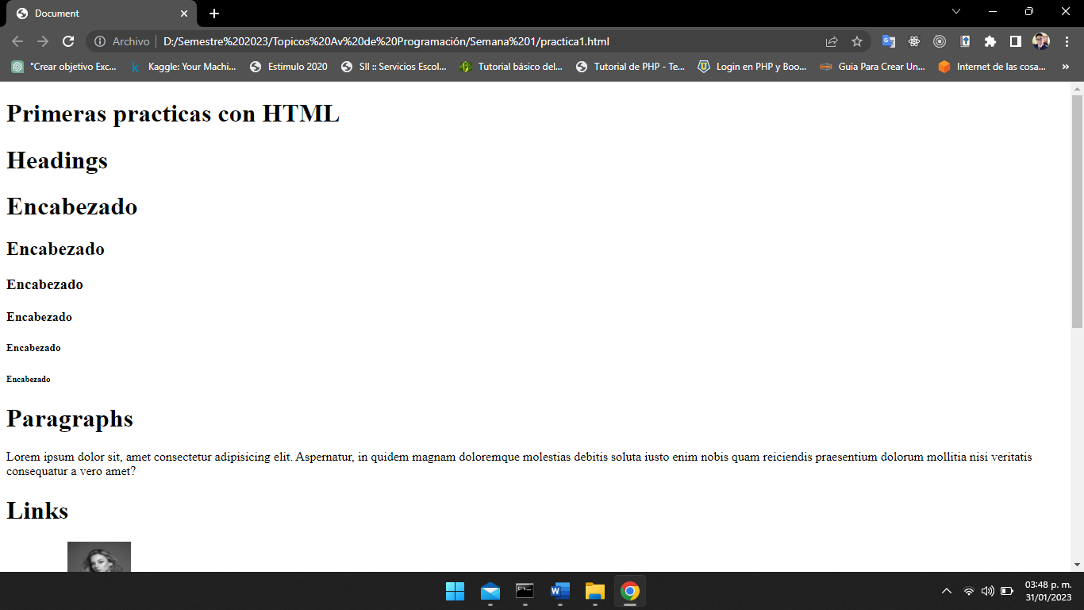

# Semana 2 – Unidad 1 - Interfaz gráfica de usuario.

## Sesión 5 – Manejo de Eventos.

Nota:

Recursos: HTML5, CSS3, Bootstrap y Material UI.

Referencia: w3schools.com

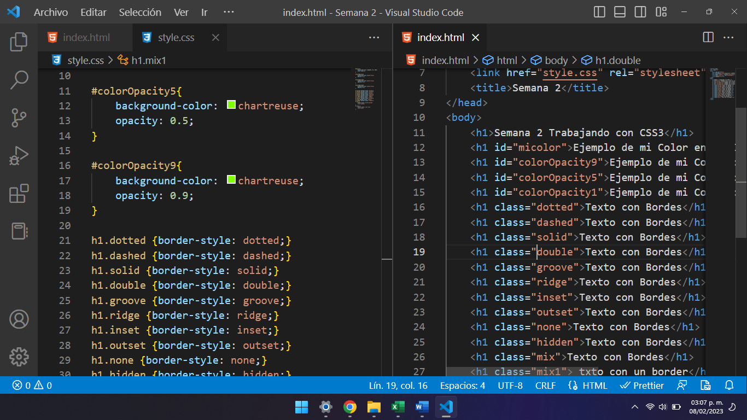

# Semana 2 – Unidad 1 - Interfaz gráfica de usuario.

## Sesión 6 – Manejo de Eventos.

Nota: Modelo de Caja

Recursos: HTML5, CSS3, Bootstrap y Material UI.

Referencia: w3schools.com

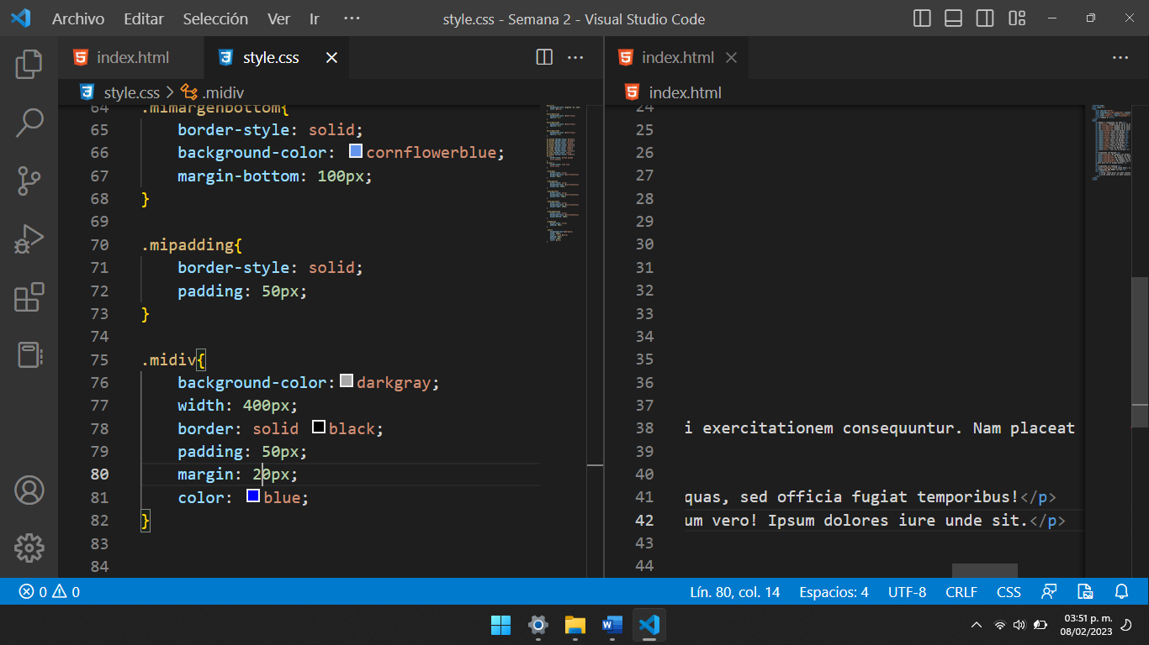

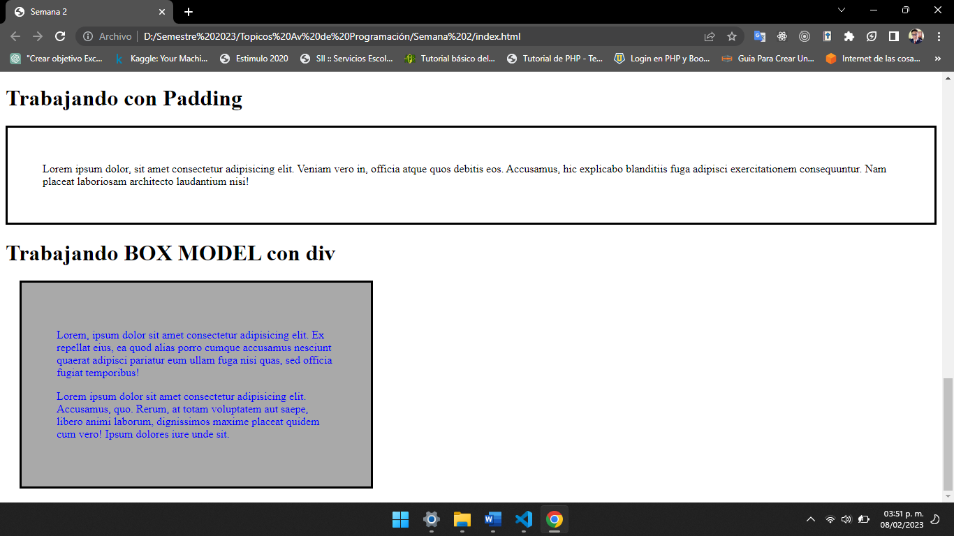

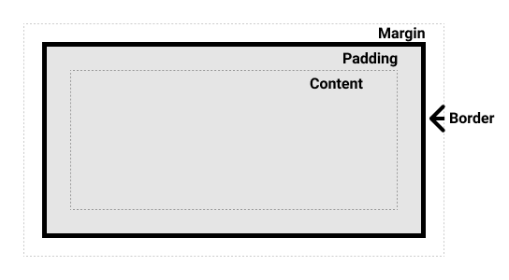

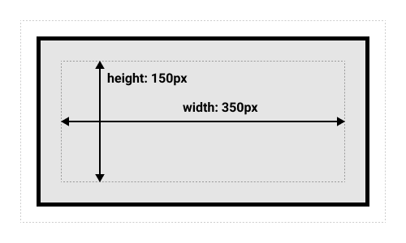

# Semana 2 – Unidad 1 - Interfaz gráfica de usuario.

## Sesión 7 – Distribución de componentes.

Nota:

Recursos: HTML5, CSS3, Bootstrap y Material UI.

Referencia: <https://developer.mozilla.org/es/docs/Learn/CSS/First_steps/Getting_started>

# Manejando diferentes direcciones de texto

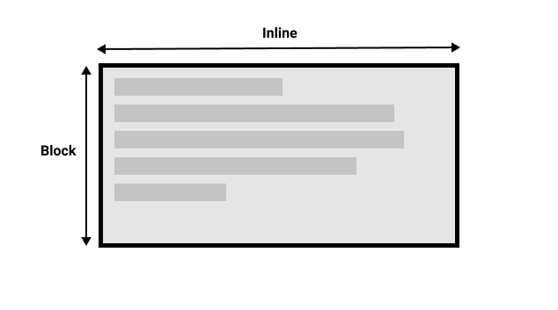 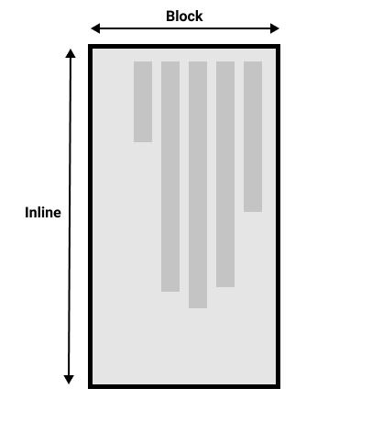

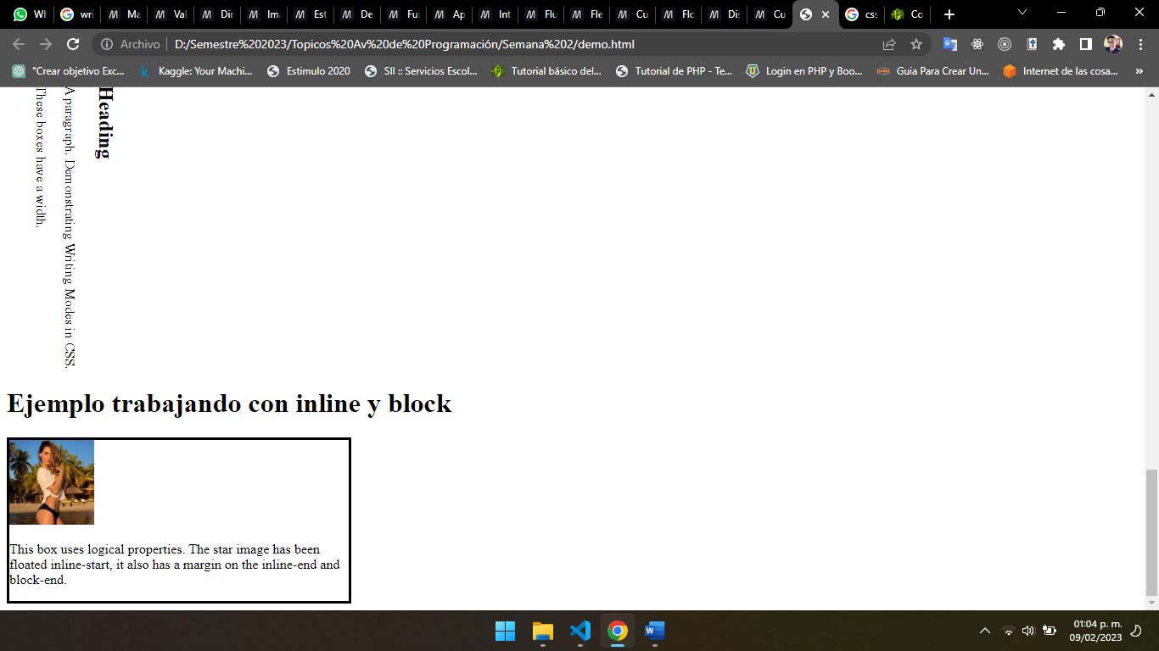

# Semana 3 – Unidad 1 - Interfaz gráfica de usuario.

## Sesión 7 – Distribución de componentes.

Nota:

Recursos: HTML5, CSS3, Bootstrap y Material UI.

Referencia: <https://getbootstrap.com/docs/5.3/getting-started/introduction/>

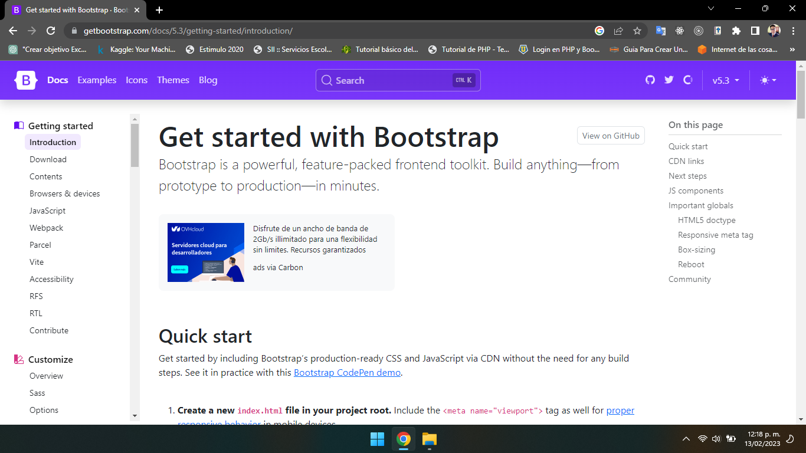

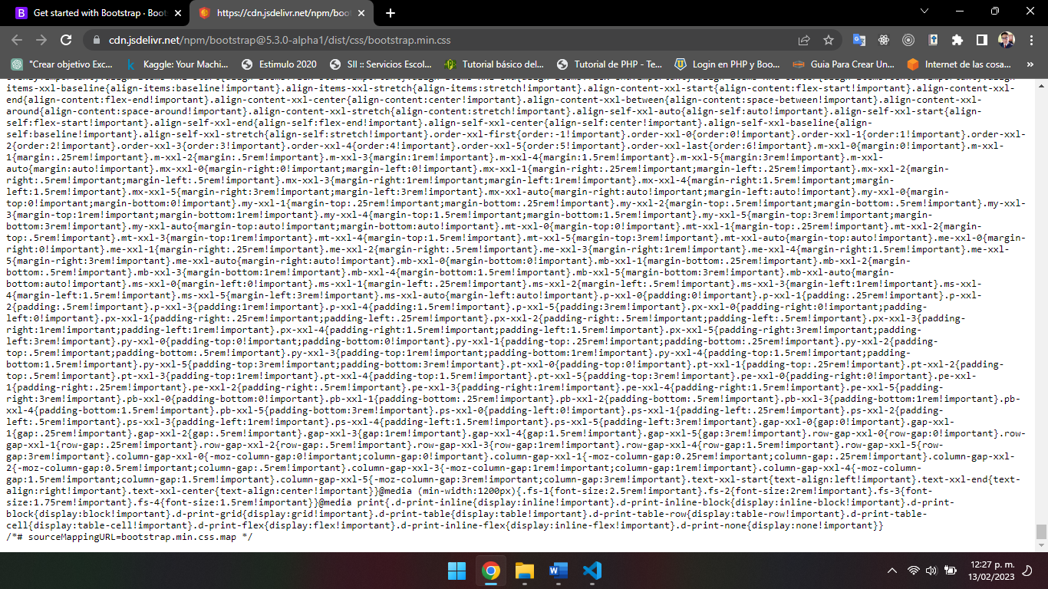

<!DOCTYPE html>

<html lang="en">

<head>

    <meta charset="UTF-8">

    <meta http-equiv="X-UA-Compatible" content="IE=edge">

    <meta name="viewport" content="width=device-width, initial-scale=1.0">

    <!--Integrar Bootstrap CSS-->

    <link href="https://cdn.jsdelivr.net/npm/bootstrap@5.3.0-alpha1/dist/css/bootstrap.min.css" rel="stylesheet" integrity="sha384-GLhlTQ8iRABdZLl6O3oVMWSktQOp6b7In1Zl3/Jr59b6EGGoI1aFkw7cmDA6j6gD" crossorigin="anonymous">

    <title>Primer Ejemplo de Bootstrap</title>

</head>

<body>

    <!--Integrar Bootstrap JS-->

    <script src="https://cdn.jsdelivr.net/npm/bootstrap@5.3.0-alpha1/dist/js/bootstrap.bundle.min.js" integrity="sha384-w76AqPfDkMBDXo30jS1Sgez6pr3x5MlQ1ZAGC+nuZB+EYdgRZgiwxhTBTkF7CXvN" crossorigin="anonymous"></script>

    <script src="https://cdn.jsdelivr.net/npm/@popperjs/core@2.11.6/dist/umd/popper.min.js" integrity="sha384-oBqDVmMz9ATKxIep9tiCxS/Z9fNfEXiDAYTujMAeBAsjFuCZSmKbSSUnQlmh/jp3" crossorigin="anonymous"></script>

    <script src="https://cdn.jsdelivr.net/npm/bootstrap@5.3.0-alpha1/dist/js/bootstrap.min.js" integrity="sha384-mQ93GR66B00ZXjt0YO5KlohRA5SY2XofN4zfuZxLkoj1gXtW8ANNCe9d5Y3eG5eD" crossorigin="anonymous"></script>

</body>

</html>

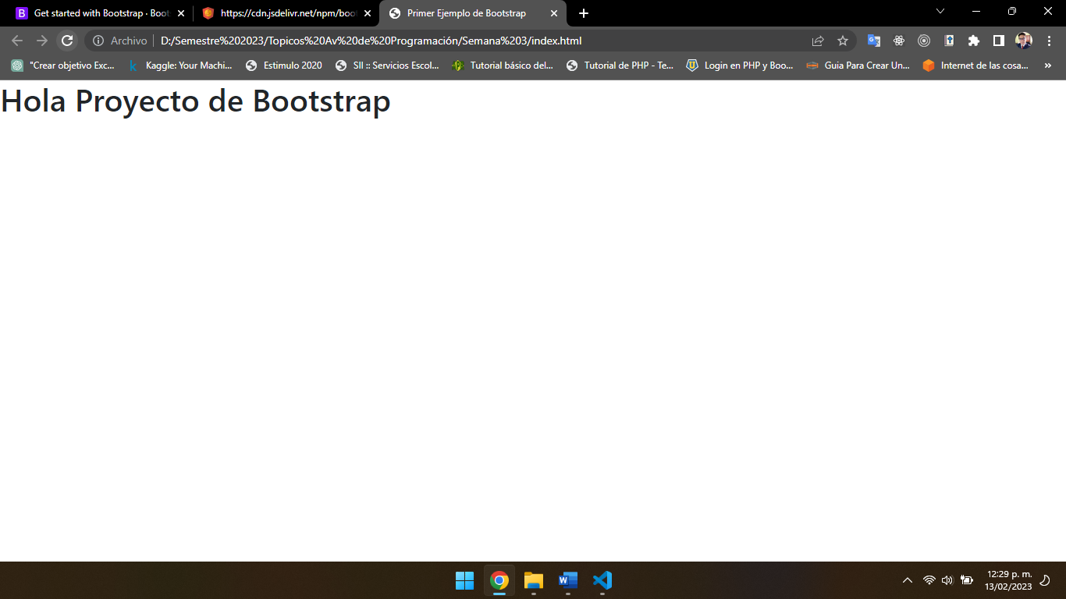

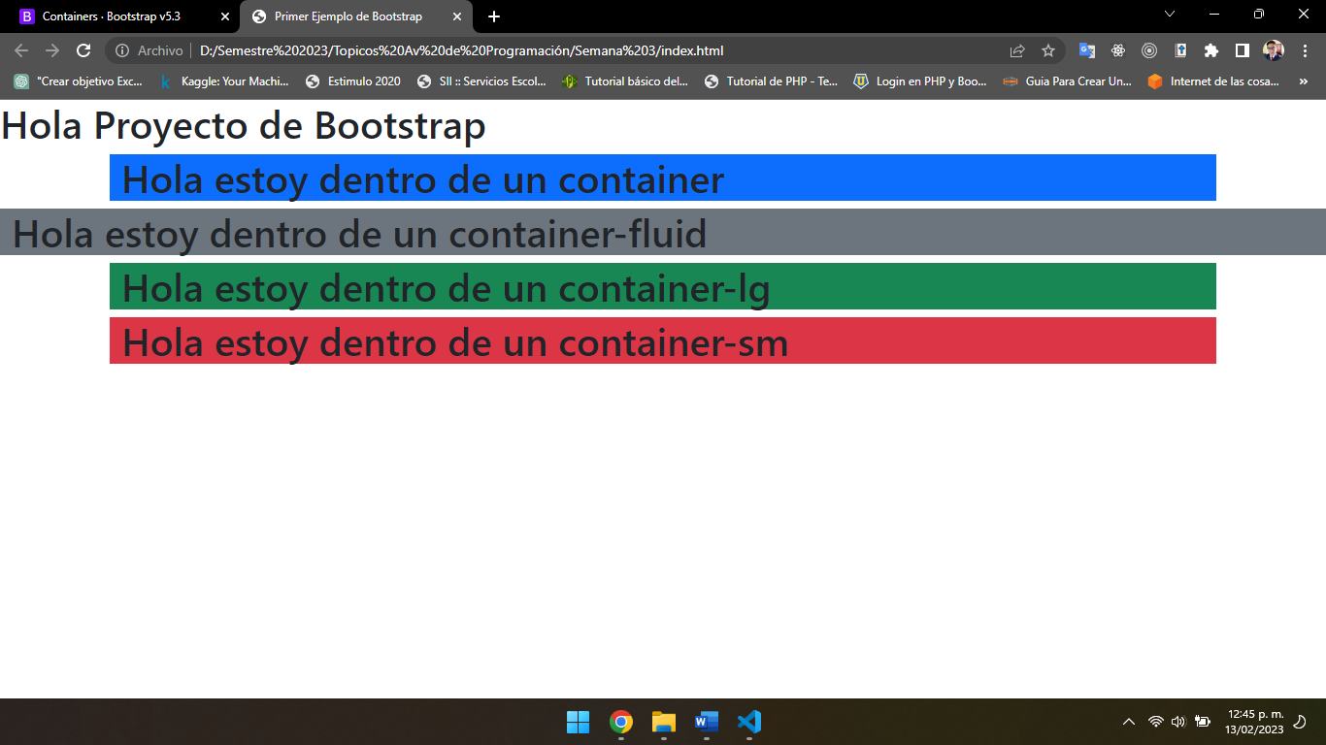

# Semana 3 – Unidad 1 - Interfaz gráfica de usuario.

## Sesión 8 – Distribución de componentes Grid.

Nota:

Recursos: HTML5, CSS3, Bootstrap y Material UI.

Referencia: <https://getbootstrap.com/docs/5.3/getting-started/introduction/>

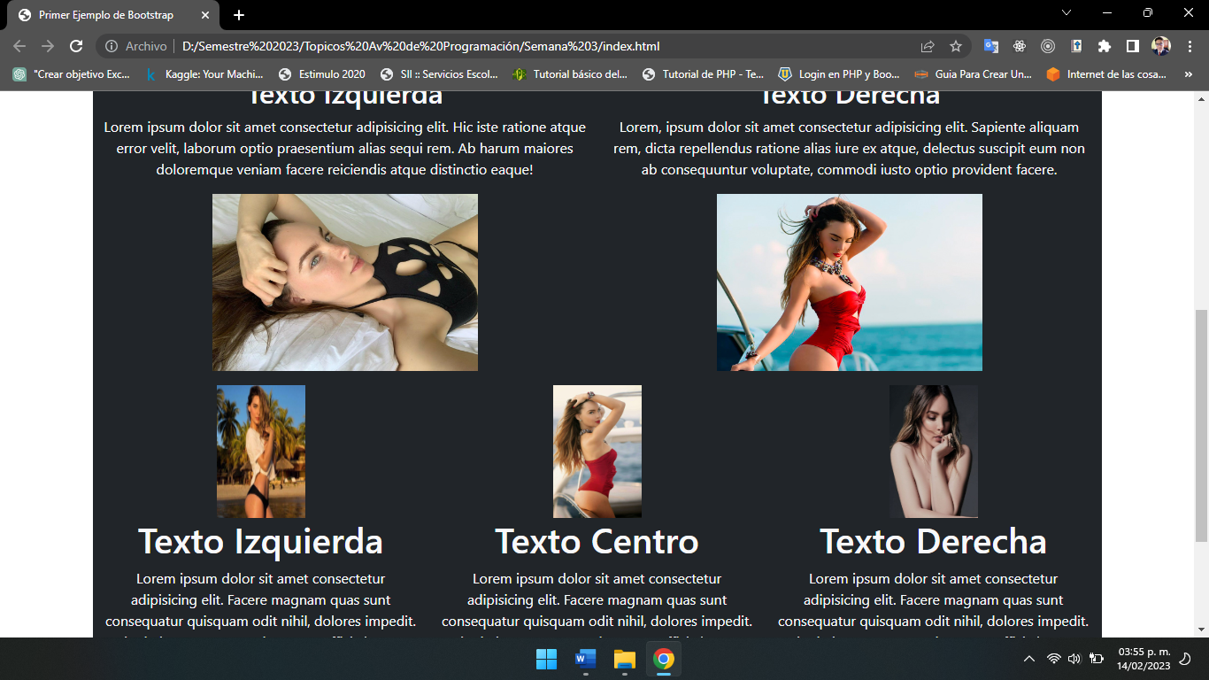

<!DOCTYPE html>

<html lang="en">

<head>

    <meta charset="UTF-8">

    <meta http-equiv="X-UA-Compatible" content="IE=edge">

    <meta name="viewport" content="width=device-width, initial-scale=1.0">

    <!--Integrar Bootstrap CSS-->

    <link href="https://cdn.jsdelivr.net/npm/bootstrap@5.3.0-alpha1/dist/css/bootstrap.min.css" rel="stylesheet" integrity="sha384-GLhlTQ8iRABdZLl6O3oVMWSktQOp6b7In1Zl3/Jr59b6EGGoI1aFkw7cmDA6j6gD" crossorigin="anonymous">

    <title>Primer Ejemplo de Bootstrap</title>

</head>

<body>

    <h1>Hola Proyecto de Bootstrap</h1>

    <h2>Trabajado con containers</h2>

    <div class="container bg-primary">

        <h1>Hola estoy dentro de un container</h1>

    </div>

    <div class="container-fluid bg-secondary">

        <h1>Hola estoy dentro de un container-fluid</h1>

    </div>

    <div class="container-lg bg-success">

        <h1>Hola estoy dentro de un container-lg</h1>

    </div>

    <div class="container-sm bg-danger">

        <h1>Hola estoy dentro de un container-sm</h1>

    </div>

    <h2>Trabajando con Grid</h2>

    <div class="container text-center bg-info">

        <div class="row">

          <div class="col">

            Column

          </div>

          <div class="col">

            Column

          </div>

          <div class="col">

            Column

          </div>

        </div>

      </div>

      <div class="container text-center bg-info">

        <div class="row">

          <div class="col">

            Column

          </div>

          <div class="col">

            Column

          </div>

          <div class="col">

            Column

          </div>

          <div class="col">

            Column

          </div>

        </div>

      </div>

      <div class="container text-center bg-info ">

        <div class="row">

          <div class="col">

            Column

          </div>

          <div class="col">

            Column

          </div>

          <div class="col">

            Column

          </div>

          <div class="col">

            Column

          </div>

          <div class="col">

            Column

          </div>

          <div class="col">

            Column

          </div>

          <div class="col">

            Column

          </div>

          <div class="col">

            Column

          </div>

          <div class="col">

            Column

          </div>

          <div class="col">

            Column

          </div>

          <div class="col">

            Column

          </div>

          <div class="col">

            Column

          </div>

          <div class="col">

            Column

          </div>

        </div>

      </div>

      <br>

      <div class="container text-center bg-dark text-light">

        <div class="row">

          <div class="col">

            <h1>TITULO DEL SITIO</h1>

          </div>

        </div>

        <div class="row">

          <div class="col">

            <h2>Texto Izquierda</h2>

            <p>Lorem ipsum dolor sit amet consectetur adipisicing elit. Hic iste ratione atque error velit, laborum optio praesentium alias sequi rem. Ab harum maiores doloremque veniam facere reiciendis atque distinctio eaque!</p>

            <img src="assets/belinda1.jpg" alt="#" width="300" height="200"/>

          </div>

          <div class="col">

            <h2>Texto Derecha</h2>

            <p>Lorem, ipsum dolor sit amet consectetur adipisicing elit. Sapiente aliquam rem, dicta repellendus ratione alias iure ex atque, delectus suscipit eum non ab consequuntur voluptate, commodi iusto optio provident facere.</p>

            <img src="assets/belinda2.jpg" alt="#" width="300" height="200"/>

          </div>

        </div>

        <div class="row mt-3">

          <div class="col">

            <img src="assets/65caf38d86e03639155752d7ab98f817.jpg" alt="#" width="100" height="150"/>

            <h1>Texto Izquierda</h1>

            <p>Lorem ipsum dolor sit amet consectetur adipisicing elit. Facere magnam quas sunt consequatur quisquam odit nihil, dolores impedit. Dignissimos, sunt? Eveniet saepe officia harum. Hic facilis rerum doloribus maxime veritatis?</p>

          </div>

          <div class="col">

            <img src="assets/Belinda-belinda-38603727-1008-1600.jpg" alt="#" width="100" height="150"/>

            <h1>Texto Centro</h1>

            <p>Lorem ipsum dolor sit amet consectetur adipisicing elit. Facere magnam quas sunt consequatur quisquam odit nihil, dolores impedit. Dignissimos, sunt? Eveniet saepe officia harum. Hic facilis rerum doloribus maxime veritatis?</p>

          </div>

          <div class="col">

            <img src="assets/belinda_peregrin_for_harper_s_bazaar_mexico_2018_11-gthumb-gwdata1200-ghdata1200-gfitdatamax.jpg" alt="#" width="100" height="150"/>

            <h1>Texto Derecha</h1>

            <p>Lorem ipsum dolor sit amet consectetur adipisicing elit. Facere magnam quas sunt consequatur quisquam odit nihil, dolores impedit. Dignissimos, sunt? Eveniet saepe officia harum. Hic facilis rerum doloribus maxime veritatis?</p>

          </div>

        </div>

        <div class="row">

          <div class="col">

              <div class="footer-container">

                <div class="company-info">

                  <h4>Nombre de la empresa</h4>

                  <p>Dirección de la empresa</p>

                  <p>Teléfono de la empresa</p>

                  <p>Email de la empresa</p>

                </div>

              </div>

          </div>

              <div class="col">

                <div class="social-media">

                  <h4>Síguenos en redes sociales</h4>

                  <ul class="text-start">

                    <li><a href="#">Facebook</a></li>

                    <li><a href="#">Twitter</a></li>

                    <li><a href="#">Instagram</a></li>

                    <li><a href="#">LinkedIn</a></li>

                  </ul>

                </div>

              </div>

          </div>

      </div>

    <!--Integrar Bootstrap JS-->

    <script src="https://cdn.jsdelivr.net/npm/bootstrap@5.3.0-alpha1/dist/js/bootstrap.bundle.min.js" integrity="sha384-w76AqPfDkMBDXo30jS1Sgez6pr3x5MlQ1ZAGC+nuZB+EYdgRZgiwxhTBTkF7CXvN" crossorigin="anonymous"></script>

    <script src="https://cdn.jsdelivr.net/npm/@popperjs/core@2.11.6/dist/umd/popper.min.js" integrity="sha384-oBqDVmMz9ATKxIep9tiCxS/Z9fNfEXiDAYTujMAeBAsjFuCZSmKbSSUnQlmh/jp3" crossorigin="anonymous"></script>

    <script src="https://cdn.jsdelivr.net/npm/bootstrap@5.3.0-alpha1/dist/js/bootstrap.min.js" integrity="sha384-mQ93GR66B00ZXjt0YO5KlohRA5SY2XofN4zfuZxLkoj1gXtW8ANNCe9d5Y3eG5eD" crossorigin="anonymous"></script>

</body>

</html>

# Semana 3 – Unidad 1 - Interfaz gráfica de usuario.

## Sesión 9 y 10 – Distribución de componentes Grid Ejercicio.

Nota:

Recursos: HTML5, CSS3, Bootstrap y Material UI.

Referencia: <https://getbootstrap.com/docs/5.3/examples/heroes/>

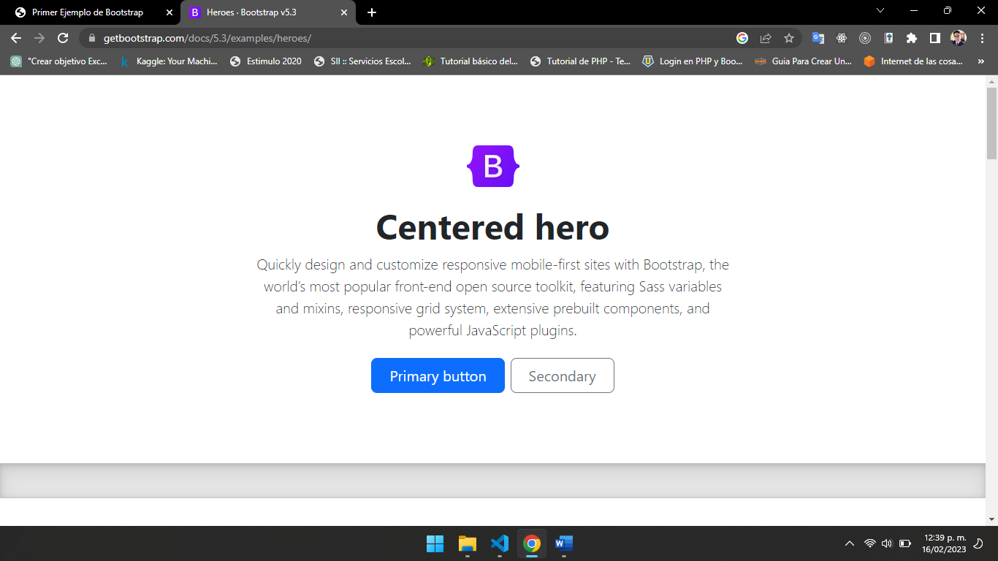

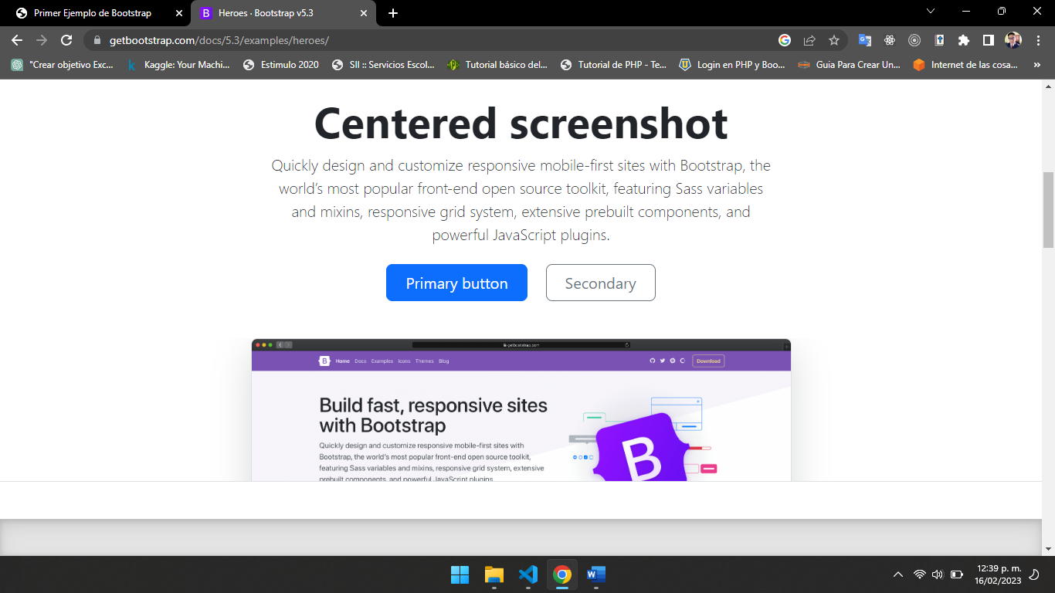

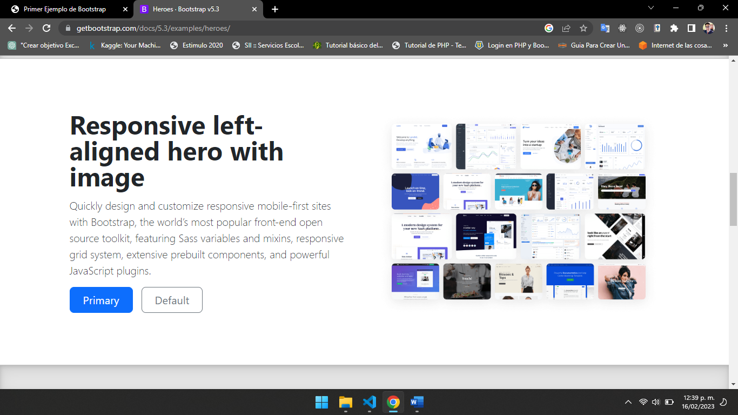

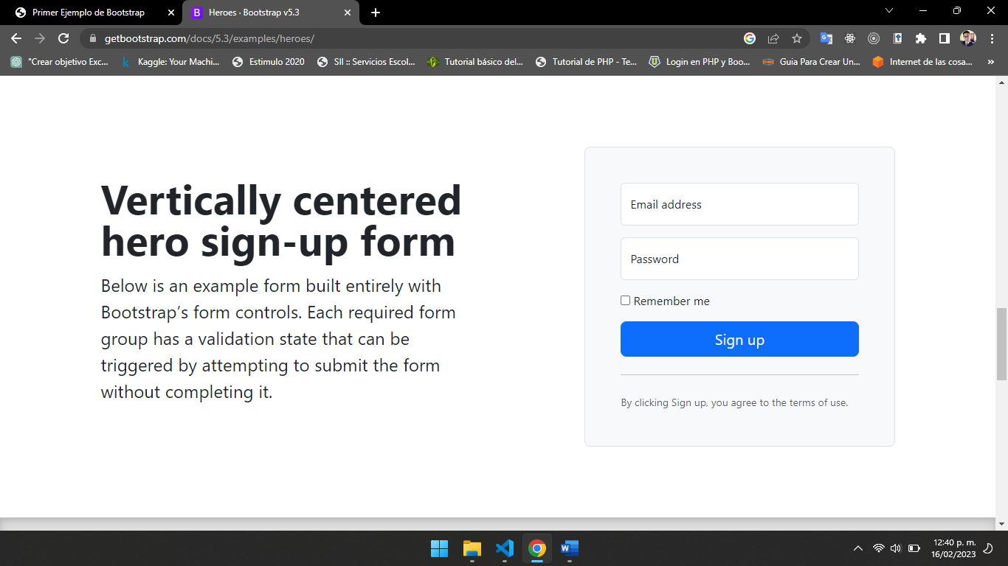

<!--Segmentand container con grid y columns en mas container-->

      <div class="container">

        <div class="row">

          <div class="col-10">

            <div class="container">

              <div class="row">

                <div class="col">

                  <h3>Contenedor con gid dentro de col izq</h3>

                  <p>Lorem ipsum dolor sit amet, consectetur adipisicing elit. Amet facilis enim corrupti, expedita deleniti minima suscipit. Qui, dolores facilis incidunt saepe, iure vitae delectus similique labore totam quidem excepturi magni?</p>

                </div>

                <div class="col">

                  <h3>Contenedor con gid dentro de col der</h3>

                  <p>Lorem ipsum dolor sit amet, consectetur adipisicing elit. Amet facilis enim corrupti, expedita deleniti minima suscipit. Qui, dolores facilis incidunt saepe, iure vitae delectus similique labore totam quidem excepturi magni?</p>

                </div>

              </div>

            </div>

          </div>

          <div class="col-2">

            <p>Lorem ipsum dolor sit amet consectetur adipisicing elit. A iure animi doloremque facere dolor, nam aliquid quis est obcaecati voluptatibus! Tenetur, a nostrum. Esse deleniti sunt, ad ipsa iure quaerat.</p>

          </div>

        </div>

      </div>

# Semana 4 – Unidad 2 – Componentes y Librerias.

## Sesión 11 – Examen de la unidad 1

Nota:

Recursos: HTML5, CSS3, Bootstrap y Material UI.

Referencia: <https://team90degree.com/html/tf/busiplus-demo/?storefront=envato-elements>

Realizar el diseño frontEnd del Siguiente sitio.

Entregar en portafolio de evidencias capturas y archivos de la sesión

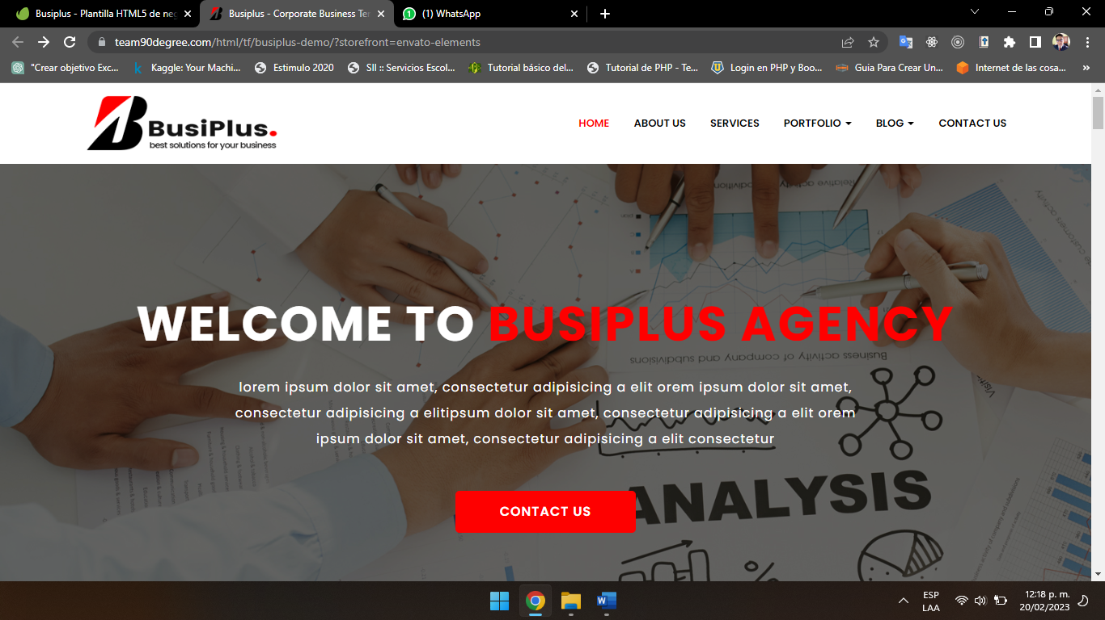

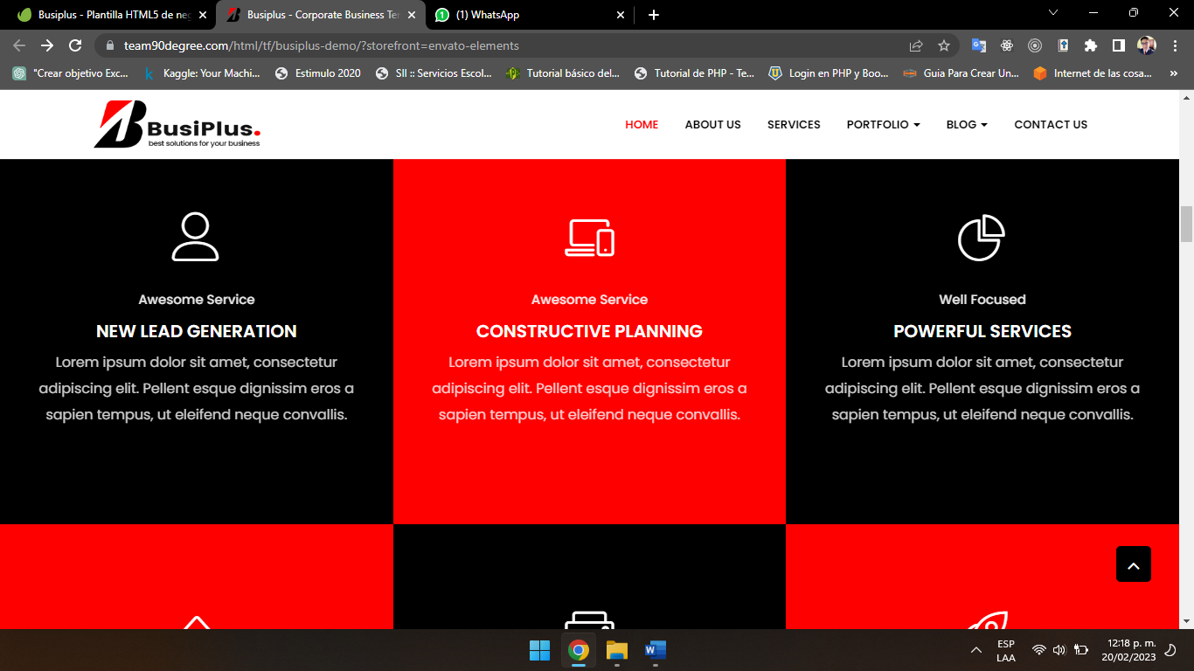

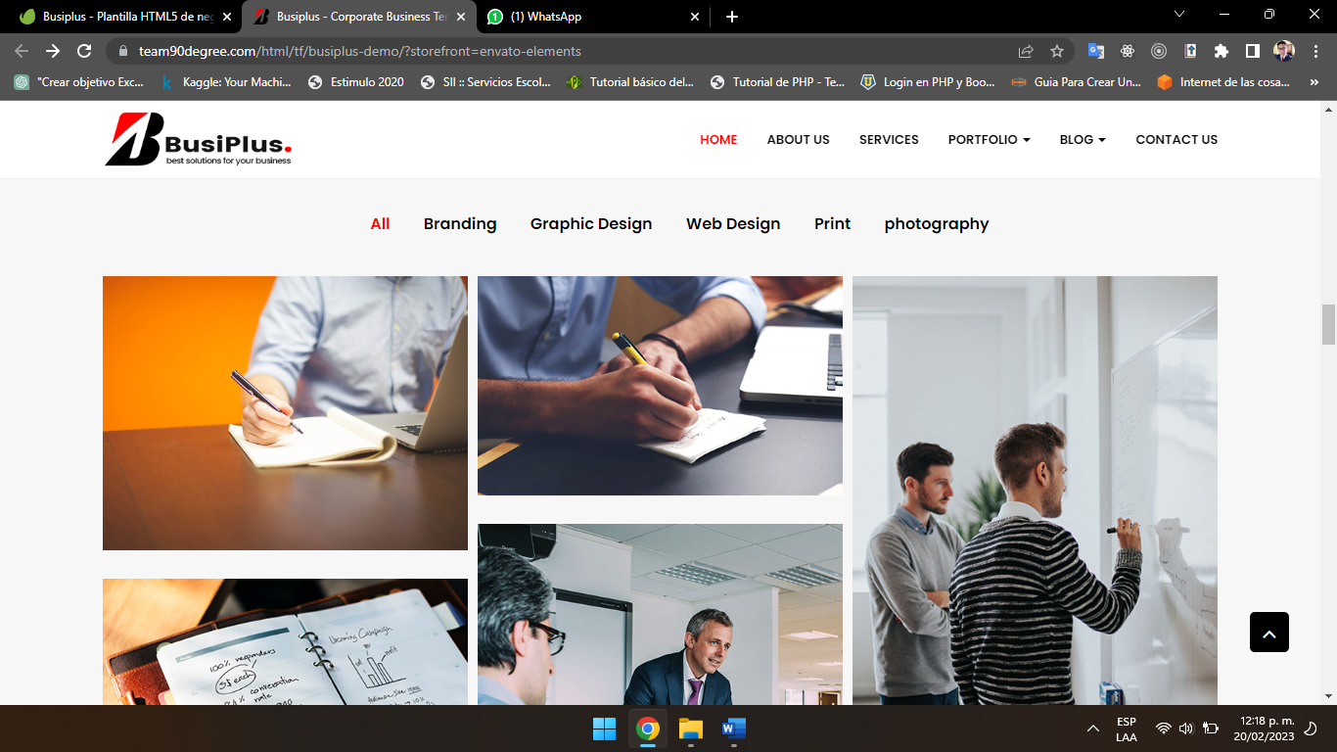

# Semana 4 – Unidad 2 – Componentes y Librerias.

## Sesión 12 y 14 – Instalación y Configuración de Wamp y PHP

Nota:

Recursos: Wamp Server y VS Code

Referencia: <https://www.wampserver.com/en/>

Instalación de Servidores

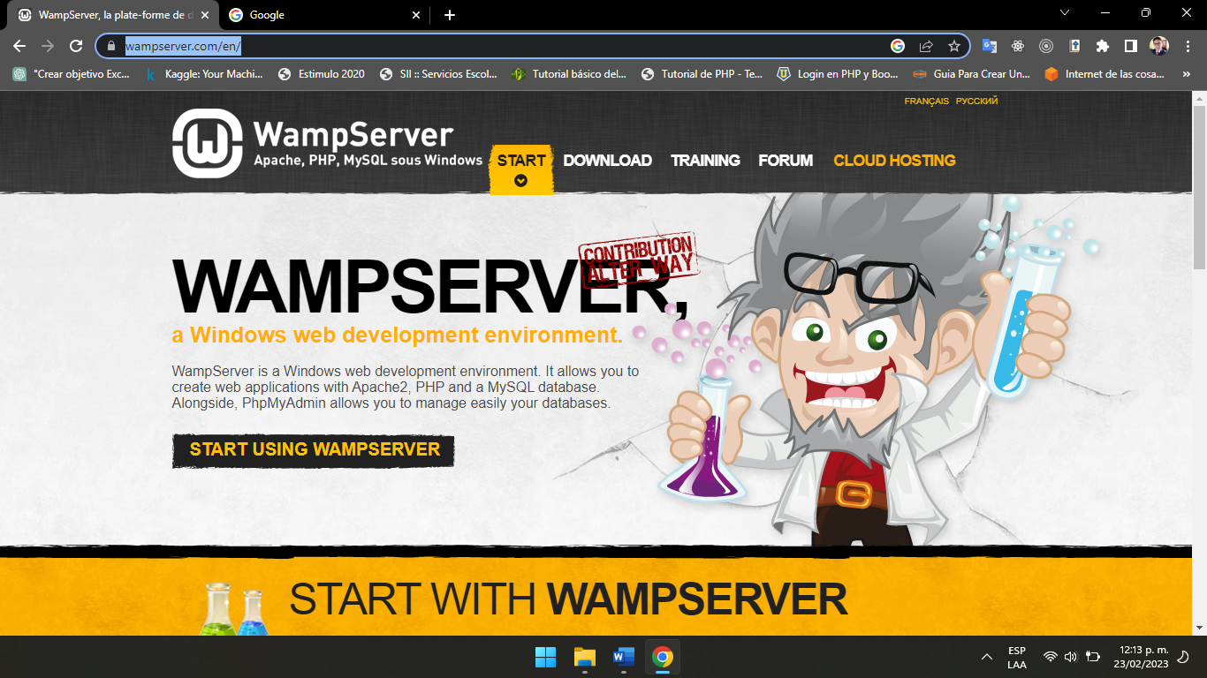

Pasos

Paso 1: Instalar librería de Visual Studio  **WARNING :** Vous devez avoir installé Visual Studio 2012 : VC 11 vcredist_x64/86.exe

Visual Studio 2012 VC 11 vcredist_x64/86.exe : <http://www.microsoft.com/en-us/download/details.aspx?id=30679>

Paso 2 Instalar Wamp Server

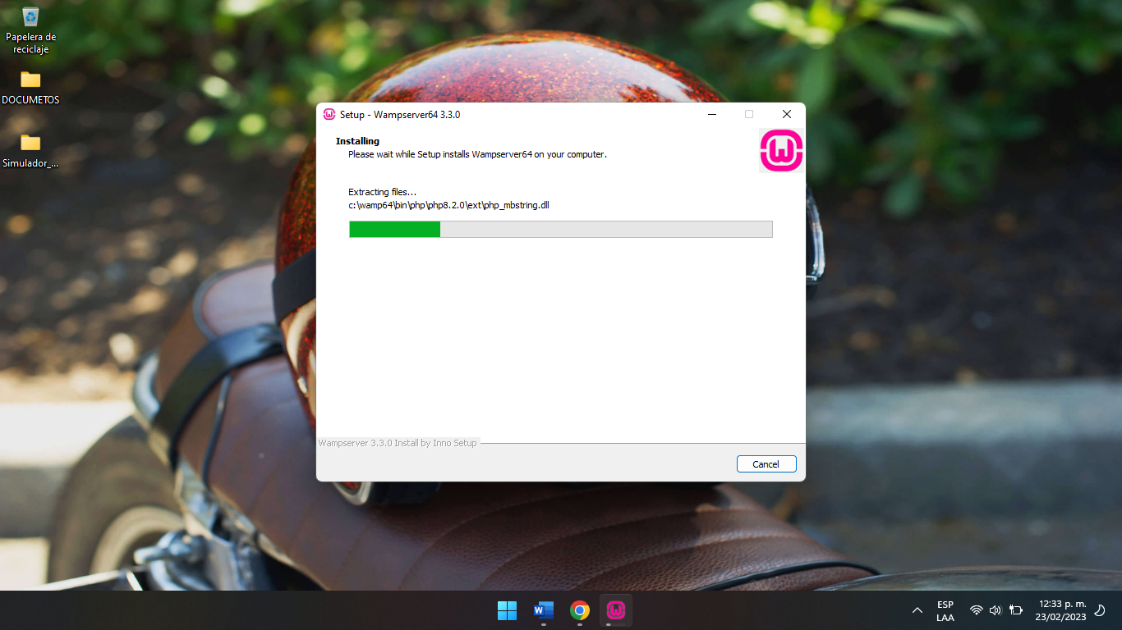

# Semana 5 – Unidad 2 – Componentes y Librerias.

## Sesión 15 – 16 Creación de componentes (visuales y no visuales) definidos por el usuario PHP

Consulta los códigos en el repositorio.

1) Iniciación a PHP 7

1.1) Introducción a PHP 7

1.2) Instalación de Software necesario para PHP 7

1.3) Nuestro primer PHP ¡Hola mundo! y algo más

1.4) Comentarios dentro de código PHP 7

1.5) Variables en PHP 7

1.6) Variables reservadas en PHP 7

1.7) Cómo concatenar en PHP 7

2) Operadores en PHP 7

2.1) Operadores aritméticos en PHP 7

2.2) Operadores de comparación PHP 7

2.3) Operadores lógicos en PHP 7

3) Instrucciones en PHP 7

3.1) Condicionales en PHP 7

3.2) Qué son los bucles PHP 7

3.3) Salida función printf PHP 7

3.4) Manejo de cadenas PHP 7

4) Funciones en PHP 7

4.1) ¿Qué son las funciones en PHP 7?

# Semana 6 – Unidad 2 – Testing Librery.

## Sesión 20 Conexión DB

Para conectarse a una base de datos en PHP, se pueden seguir los siguientes pasos:

Primero, se debe tener información de conexión, como el nombre de usuario, la contraseña y el nombre de la base de datos.

Luego, se utiliza la función mysqli_connect() o PDO para establecer una conexión con la base de datos. Aquí está un ejemplo de uso de mysqli_connect():

php

Copy code

$servername = "nombre del servidor";

$username = "nombre de usuario";

$password = "contraseña";

$dbname = "nombre de la base de datos";

// Crear conexión

$conn = mysqli_connect($servername, $username, $password, $dbname);

// Comprobar conexión

if (!$conn) {

die("Conexión fallida: " . mysqli_connect_error());

}

echo "Conexión exitosa";

Una vez que se ha establecido la conexión, se pueden realizar consultas y manipular datos en la base de datos. Por ejemplo, se puede usar la función mysqli_query() para enviar una consulta a la base de datos y obtener los resultados:

php

Copy code

$sql = "SELECT * FROM usuarios";

$resultado = mysqli_query($conn, $sql);

if (mysqli_num_rows($resultado) > 0) {

// Mostrar los datos

while($fila = mysqli_fetch_assoc($resultado)) {

echo "Nombre: " . $fila["nombre"] . " - Email: " . $fila["email"] . "<br>";

}

} else {

echo "0 resultados";

}

Finalmente, se debe cerrar la conexión cuando se ha terminado de trabajar con la base de datos:

scss

Copy code

mysqli_close($conn);

Es importante tener en cuenta que la conexión a la base de datos puede variar dependiendo del tipo de base de datos y de la extensión PHP que se esté utilizando. Además, se recomienda usar consultas preparadas para evitar vulnerabilidades de seguridad en las consultas SQL.

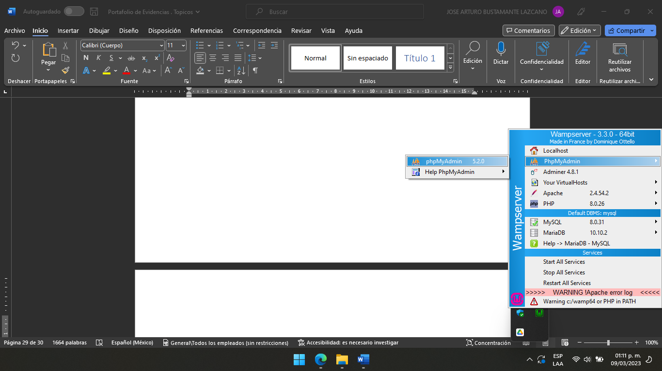

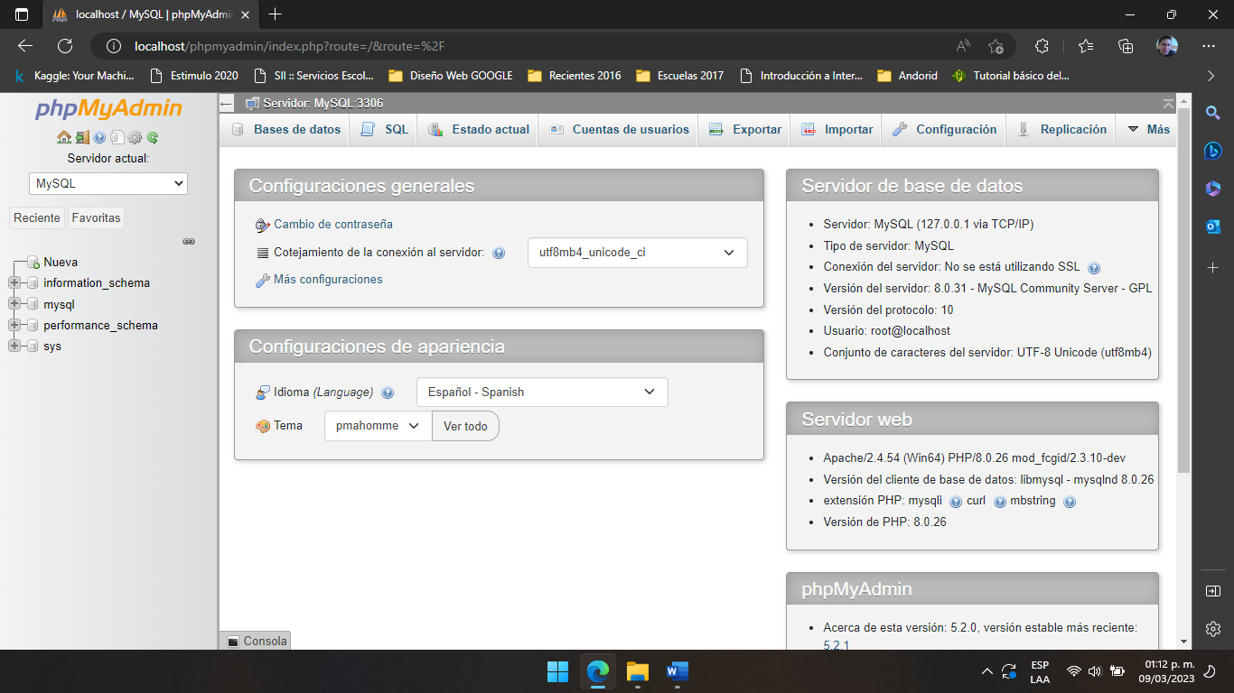

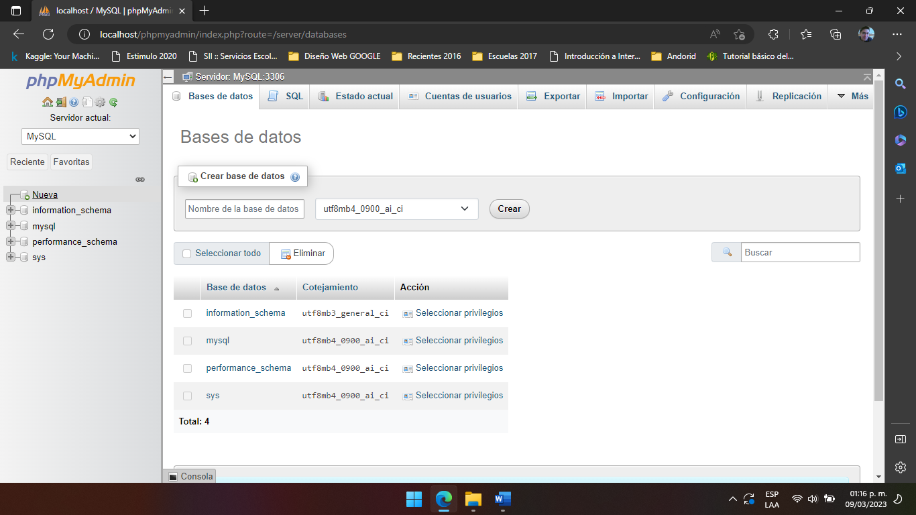

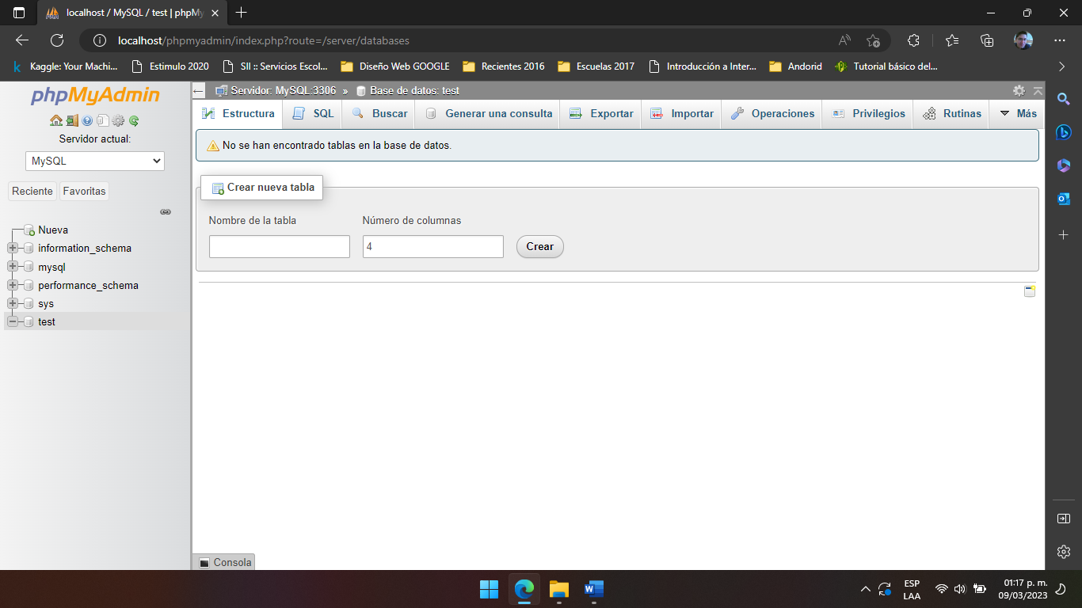

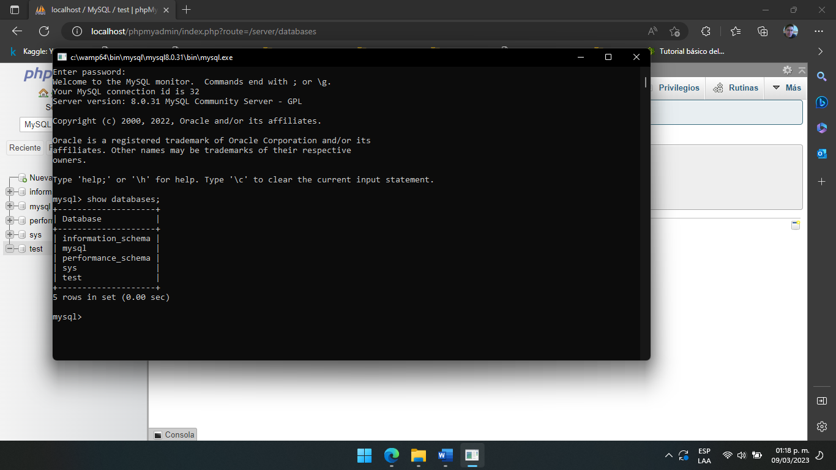

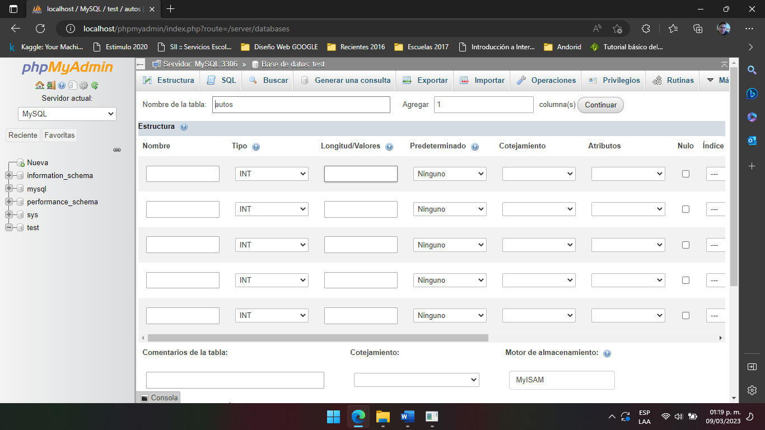

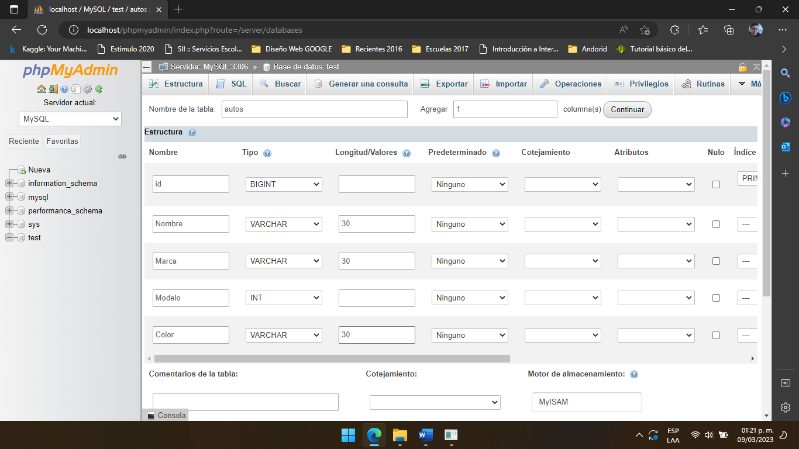

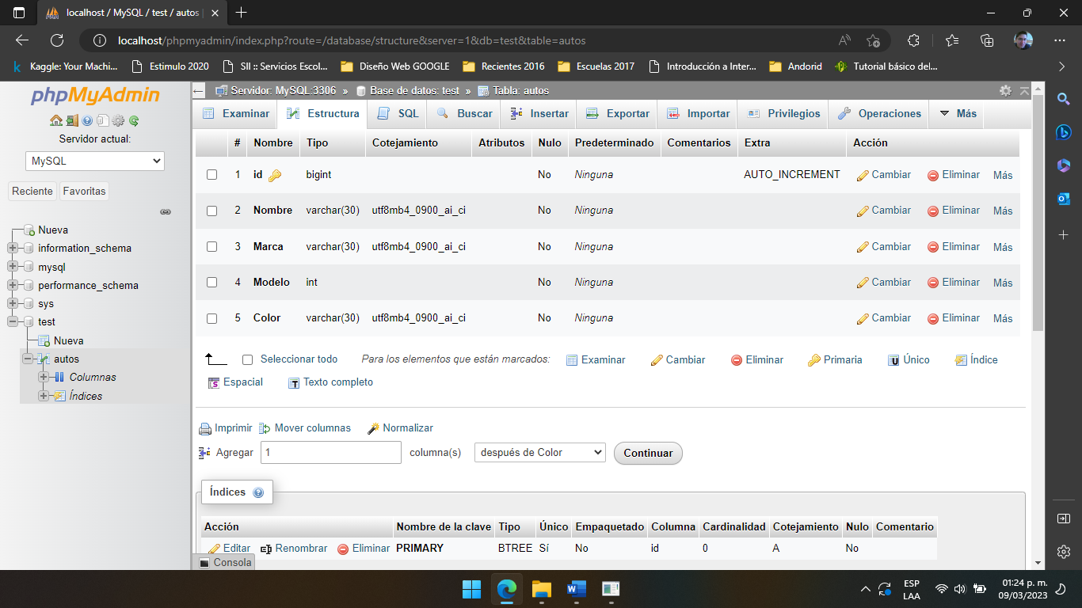

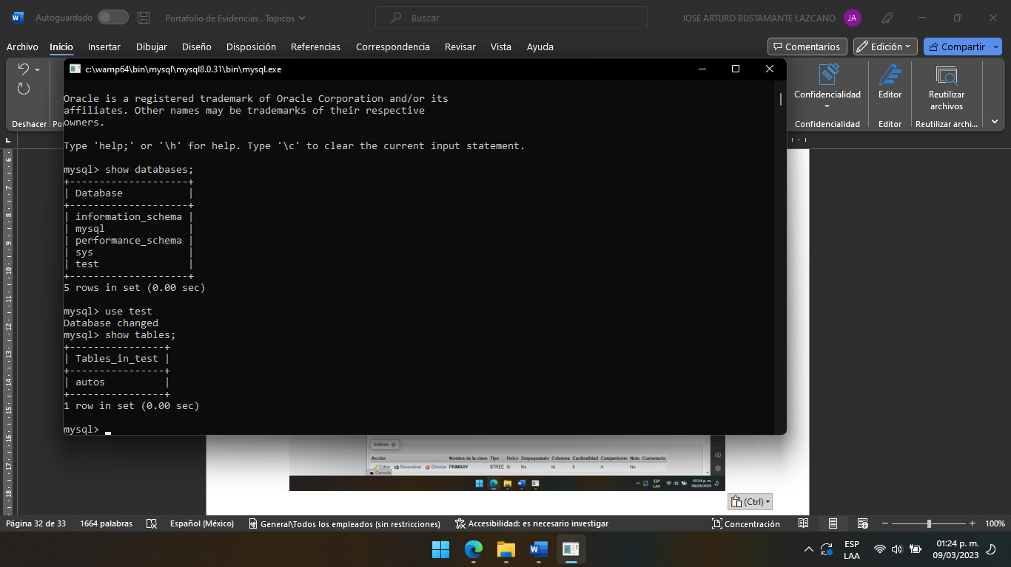

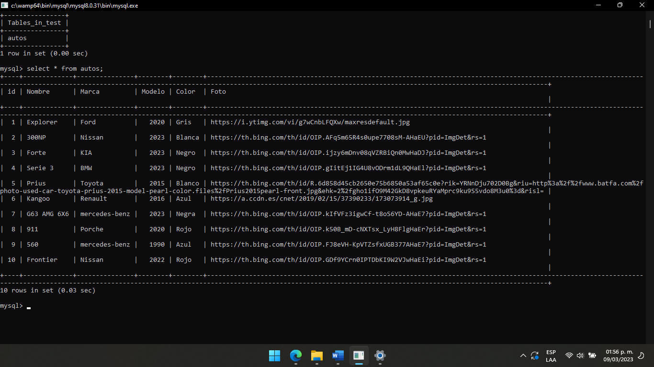

# Semana 7 – Unidad 2 – Examen

## Desarrollar una aplicación con interfaz bootstap.

# Semana 8 – Unidad 3 – Programación concurrente (MultiHilos).

## Sesión 21 Concepto de Hilo.

En programación, un hilo (también conocido como "thread" en inglés) se refiere a una secuencia de instrucciones que puede ser ejecutada en paralelo con otras secuencias de instrucciones en un mismo programa. Es decir, un hilo es una unidad básica de procesamiento que permite a un programa realizar varias tareas al mismo tiempo.

Un hilo se ejecuta dentro de un proceso y comparte los mismos recursos de memoria y archivos que el proceso en el que se encuentra. Por lo tanto, los hilos pueden comunicarse entre sí y coordinar su trabajo a través de variables compartidas o a través de mecanismos de sincronización, como semáforos, mutexes o barreras.

Los hilos se utilizan comúnmente en aplicaciones que requieren una alta concurrencia, como en servidores web, procesamiento de datos en tiempo real, videojuegos y sistemas operativos. La capacidad de ejecutar múltiples hilos en paralelo puede mejorar significativamente el rendimiento y la eficiencia de una aplicación al aprovechar los recursos del sistema de manera más efectiva.

Practica:

# Semana 8 – Unidad 3 – Programación concurrente (MultiHilos).

## Sesión 22 Comparación de un programa de flujo único contra uno de flujo múltiple.

Un programa de flujo único (también conocido como secuencial o lineal) ejecuta instrucciones en un orden predeterminado y secuencial. Cada instrucción se ejecuta una sola vez, en el orden en que aparecen en el código, antes de pasar a la siguiente instrucción. Esto significa que un programa de flujo único ejecuta cada tarea una tras otra, sin hacer varias cosas al mismo tiempo.

Por otro lado, un programa de flujo múltiple (también conocido como concurrente o paralelo) puede ejecutar varias tareas simultáneamente. En lugar de ejecutar una instrucción a la vez, un programa de flujo múltiple divide su trabajo en varios subprocesos que pueden ejecutarse al mismo tiempo. Los subprocesos pueden ejecutarse en diferentes núcleos de procesamiento o incluso en diferentes máquinas conectadas en red.

La principal ventaja de un programa de flujo múltiple es su capacidad para ejecutar múltiples tareas al mismo tiempo, lo que puede mejorar significativamente el rendimiento y la eficiencia de un programa. Sin embargo, también puede ser más difícil de programar y depurar que un programa de flujo único.

Por otro lado, un programa de flujo único es más fácil de programar y depurar, ya que la ejecución de las instrucciones sigue un orden predeterminado y predecible. Sin embargo, esto puede limitar la capacidad de un programa para realizar múltiples tareas simultáneamente y puede afectar el rendimiento del programa en ciertos escenarios.

En resumen, la elección entre un programa de flujo único y uno de flujo múltiple dependerá de las necesidades específicas del programa y de los requisitos de rendimiento. Un programa de flujo único puede ser adecuado para programas más simples y lineales, mientras que un programa de flujo múltiple puede ser necesario para programas más complejos y que requieren un mayor rendimiento.

Prueba:

<!DOCTYPE html>

<html lang="en">

<head>

<meta charset="UTF-8">

<meta http-equiv="X-UA-Compatible" content="IE=edge">

<meta name="viewport" content="width=device-width, initial-scale=1.0">

<link href="https://cdn.jsdelivr.net/npm/bootstrap@5.3.0-alpha1/dist/css/bootstrap.min.css" rel="stylesheet" integrity="sha384-GLhlTQ8iRABdZLl6O3oVMWSktQOp6b7In1Zl3/Jr59b6EGGoI1aFkw7cmDA6j6gD" crossorigin="anonymous">

<title>Semana 7 Unidad 3 Programación Concurrente</title>

</head>

<body>

<div class="container">

<h1 class="display-3 text-center">Semana 7 Ejemplo 1 - Programación Concurrente</h1>

<h2 class="display-6 text-center">Ejecución de Ciclo Para mostrar un mensaje en varios estilos</h2>

<form method="post">

<div class="form-floating mb-3">

<input type="text" class="form-control" name="mensaje"

id="floatingInput" placeholder="Coloque su Mensaje Aqui"/>

<label for="floatingInput">Coloque su Mensaje Aqui</label>

</div>

<div class="form-floating mb-3">

<input type="number" class="form-control" name="ciclos"

id="floatingInput" placeholder="Coloque un número"/>

<label for="floatingInput">Coloque un número</label>

</div>

<div>

<input type="submit" class="btn btn-primary" name="enviar" value="Enviar"/>

</div>

</form>

</div>

<?php

if($_POST){

$texto = $_POST["mensaje"];

$numero = $_POST["ciclos"];

$color = [

"text-primary",

"text-secondary",

"text-warning",

"text-danger",

"text-light",

"text-success",

"text-info",

"text-dark",

"text-mute",

];

$y = 0;

for($x=0; $x<$numero; $x++){

if($y==9){

$y=0;

}

echo "<p class=".$color[$y].">Hola</p>";

$y++;

}

}

?>

<script src="https://cdn.jsdelivr.net/npm/@popperjs/core@2.11.6/dist/umd/popper.min.js" integrity="sha384-oBqDVmMz9ATKxIep9tiCxS/Z9fNfEXiDAYTujMAeBAsjFuCZSmKbSSUnQlmh/jp3" crossorigin="anonymous"></script>

<script src="https://cdn.jsdelivr.net/npm/bootstrap@5.3.0-alpha1/dist/js/bootstrap.min.js" integrity="sha384-mQ93GR66B00ZXjt0YO5KlohRA5SY2XofN4zfuZxLkoj1gXtW8ANNCe9d5Y3eG5eD" crossorigin="anonymous"></script>

</body>

</html>

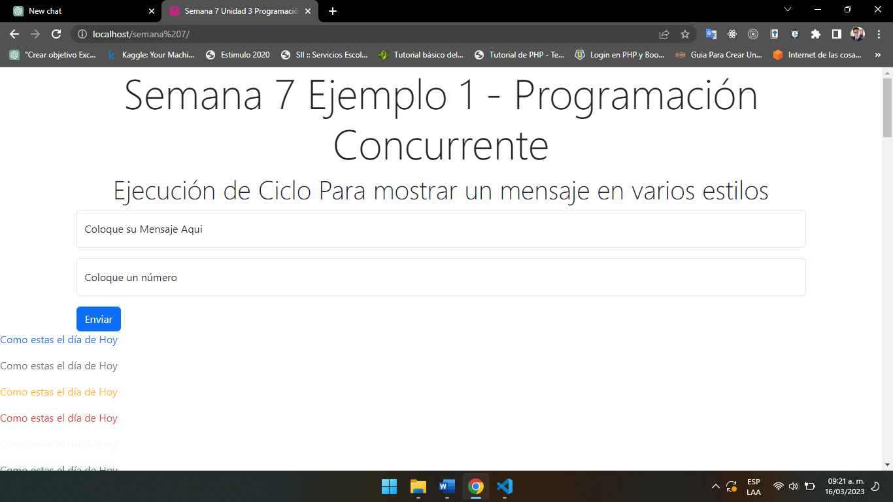

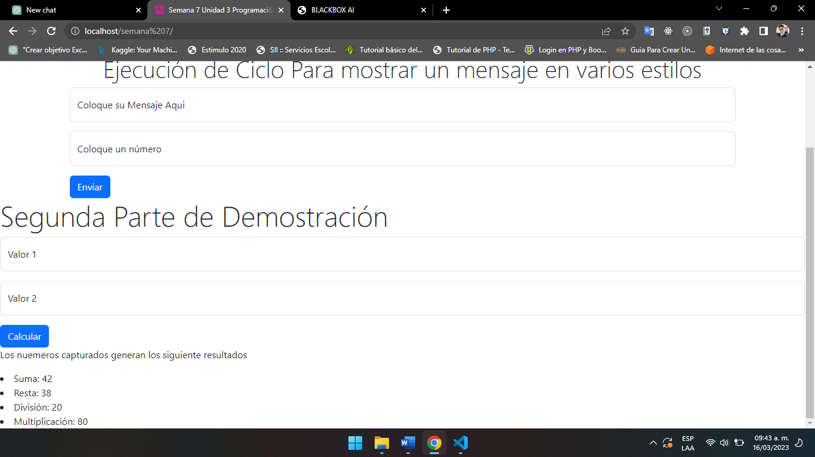

Código Actualizado a MultiHilo

<!DOCTYPE html>

<html lang="en">

<head>

<meta charset="UTF-8">

<meta http-equiv="X-UA-Compatible" content="IE=edge">

<meta name="viewport" content="width=device-width, initial-scale=1.0">

<link href="https://cdn.jsdelivr.net/npm/bootstrap@5.3.0-alpha1/dist/css/bootstrap.min.css" rel="stylesheet" integrity="sha384-GLhlTQ8iRABdZLl6O3oVMWSktQOp6b7In1Zl3/Jr59b6EGGoI1aFkw7cmDA6j6gD" crossorigin="anonymous">

<title>Semana 7 Unidad 3 Programación Concurrente</title>

</head>

<body>

<div class="container">

<h1 class="display-3 text-center">Semana 7 Ejemplo 1 - Programación Concurrente</h1>

<h2 class="display-6 text-center">Ejecución de Ciclo Para mostrar un mensaje en varios estilos</h2>

<form method="post">

<div class="form-floating mb-3">

<input type="text" class="form-control" name="mensaje"

id="floatingInput" placeholder="Coloque su Mensaje Aqui"/>

<label for="floatingInput">Coloque su Mensaje Aqui</label>

</div>

<div class="form-floating mb-3">

<input type="number" class="form-control" name="ciclos"

id="floatingInput" placeholder="Coloque un número"/>

<label for="floatingInput">Coloque un número</label>

</div>

<div>

<input type="submit" class="btn btn-primary" name="boton" value="Enviar"/>

</div>

</form>

</div>

<?php

if($_POST){

$boton = $_POST["boton"];

if($boton == "Enviar"){

$texto = $_POST["mensaje"];

$numero = $_POST["ciclos"];

$color = [

"text-primary",

"text-secondary",

"text-warning",

"text-danger",

"text-light",

"text-success",

"text-info",

"text-dark",

"text-mute",

];

$y = 0;

for($x=0; $x<$numero; $x++){

if($y==9){

$y=0;

}

echo "<p class=".$color[$y].">".$texto."</p>";

$y++;

}

}

}

?>

<h2 class="display-5">Segunda Parte de Demostración</h2>

<form method="post">

<div class="form-floating mb-3">

<input type="number" class="form-control" name="val1"

id="floatingInput" placeholder="Escriba el Valor 1"/>

<label for="floatingInput">Valor 1</label>

</div>

<div class="form-floating mb-3">

<input type="number" class="form-control" name="val2"

id="floatingInput" placeholder="Escriba el Valor 2"/>

<label for="floatingInput">Valor 2</label>

</div>

<div>

<input type="submit" class="btn btn-primary" name="boton" value="Calcular"/>

</div>

</form>

<?php

if($_POST){

$boton = $_POST["boton"];

if($boton == "Calcular"){

$val1 = $_POST["val1"];

$val2 = $_POST["val2"];

$suma = sumar($val1, $val2);

$restar = restar($val1,$val2);

$dividir = dividir($val1,$val2);

$multiplicar = multiplicar($val1,$val2);

echo "<p>Los nuemeros capturados generan los siguiente resultados</p>";

echo "<lo><li>Suma: ".$suma."</li>";

echo "<li>Resta: ".$restar."</li>";

echo "<li>División: ".$dividir."</li>";

echo "<li>Multiplicación: ".$multiplicar."</li></lo>";

}

}

function sumar($num1, $num2){

return $num1 + $num2;

}

function restar($num1, $num2){

return $num1 - $num2;

}

function dividir($num1, $num2){

return $num1 / $num2;

}

function multiplicar($num1, $num2){

return $num1 * $num2;

}

?>

<script src="https://cdn.jsdelivr.net/npm/@popperjs/core@2.11.6/dist/umd/popper.min.js" integrity="sha384-oBqDVmMz9ATKxIep9tiCxS/Z9fNfEXiDAYTujMAeBAsjFuCZSmKbSSUnQlmh/jp3" crossorigin="anonymous"></script>

<script src="https://cdn.jsdelivr.net/npm/bootstrap@5.3.0-alpha1/dist/js/bootstrap.min.js" integrity="sha384-mQ93GR66B00ZXjt0YO5KlohRA5SY2XofN4zfuZxLkoj1gXtW8ANNCe9d5Y3eG5eD" crossorigin="anonymous"></script>

</body>

</html>

# Semana 8 – Unidad 3 – Programación concurrente (MultiHilos).

## Sesión 23 Control de Hilos.

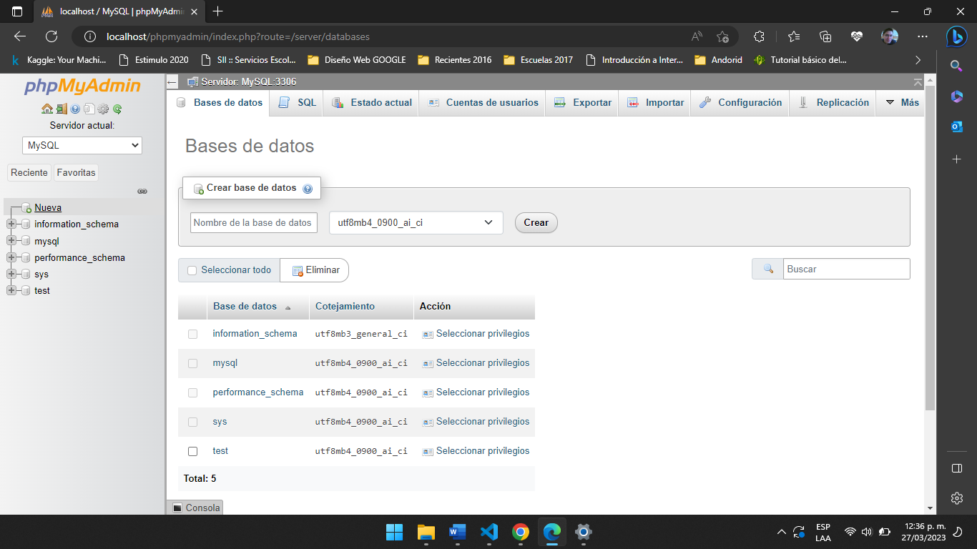

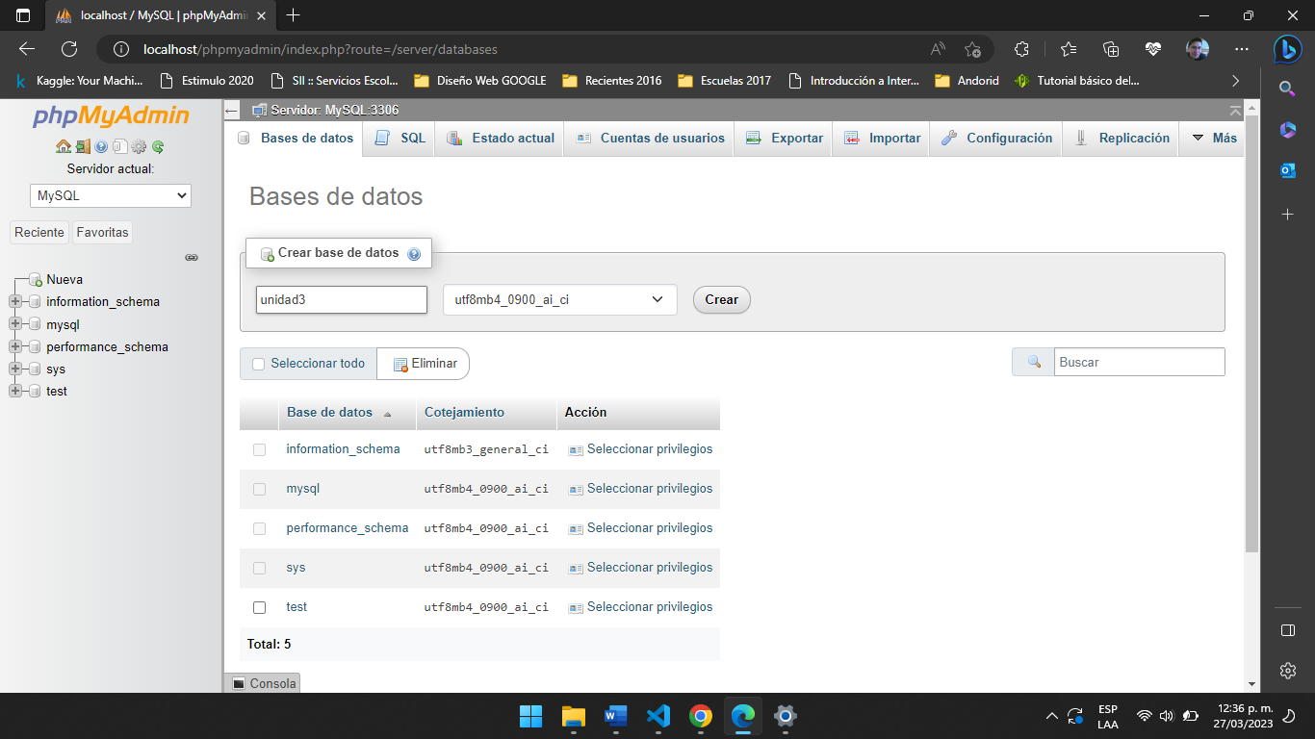

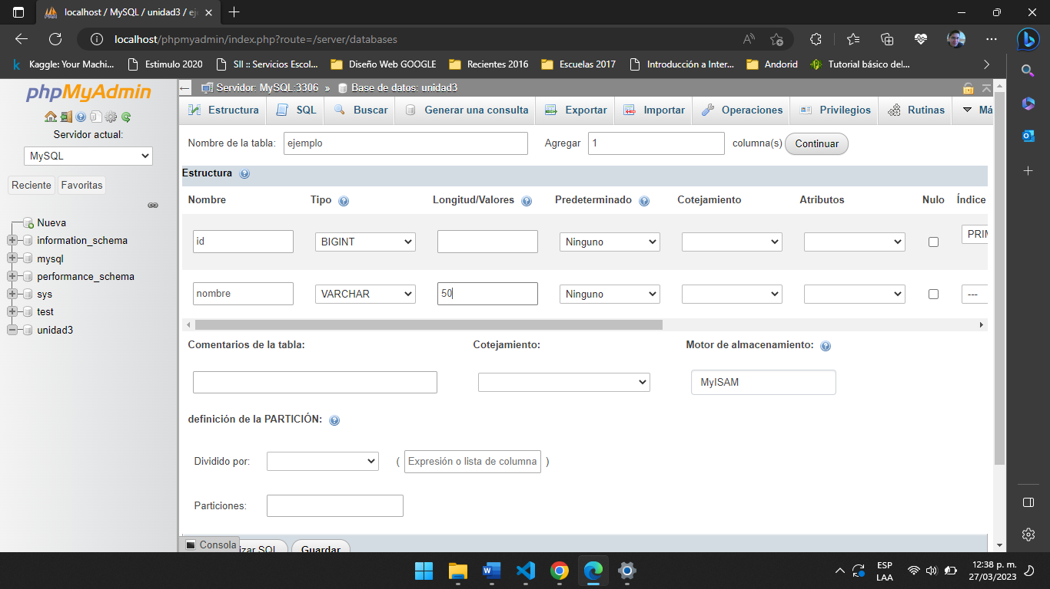

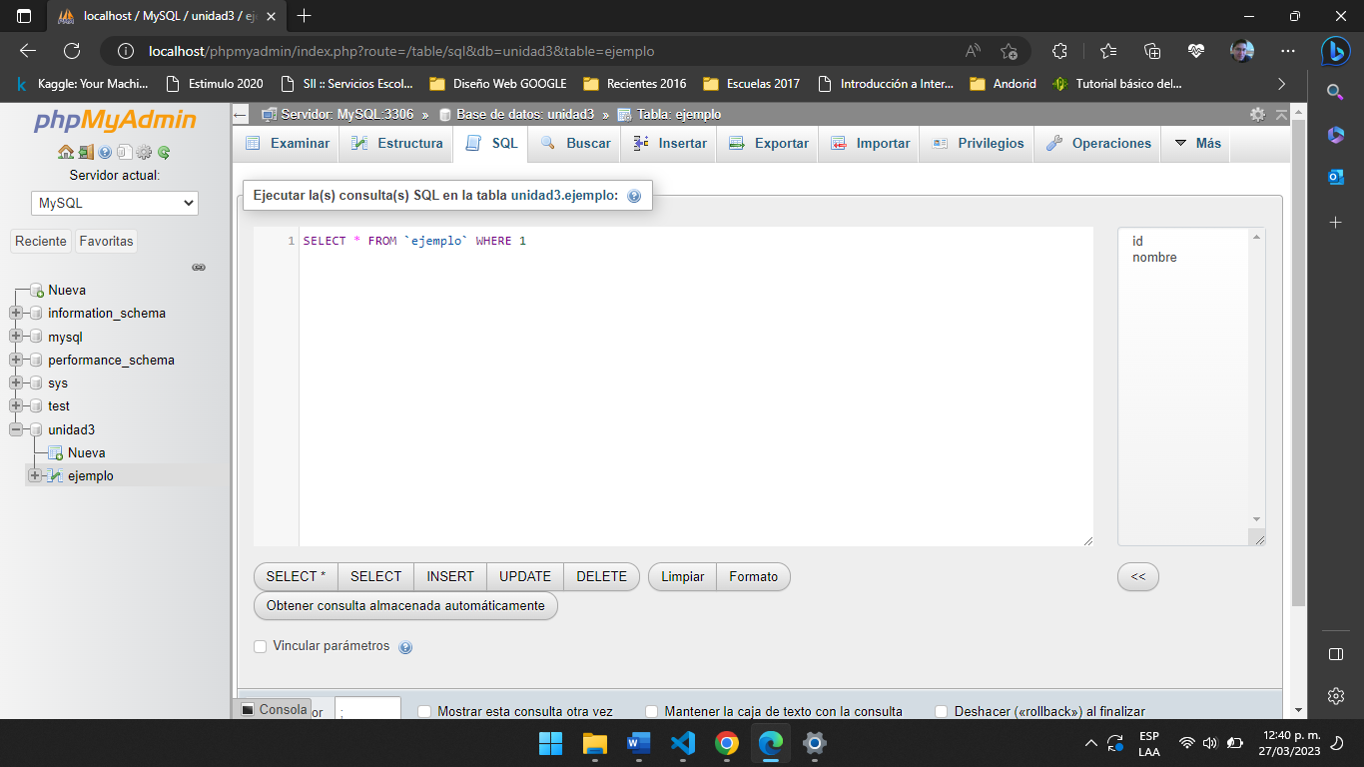

# Semana 9 – Unidad 3 – Programación concurrente (MultiHilos).

## Sesión 24 Creación y control de hilos.

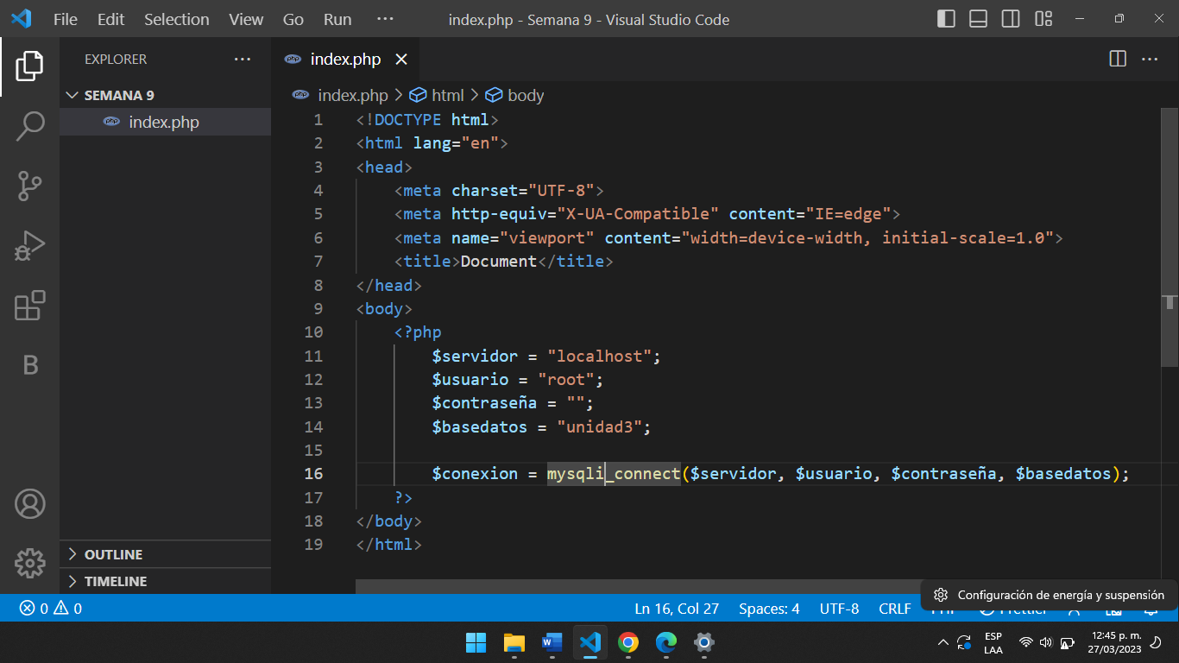

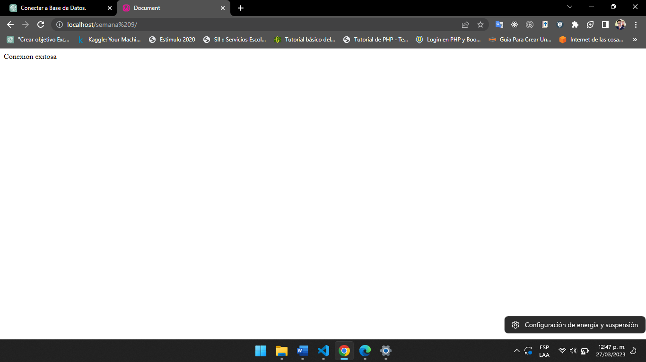

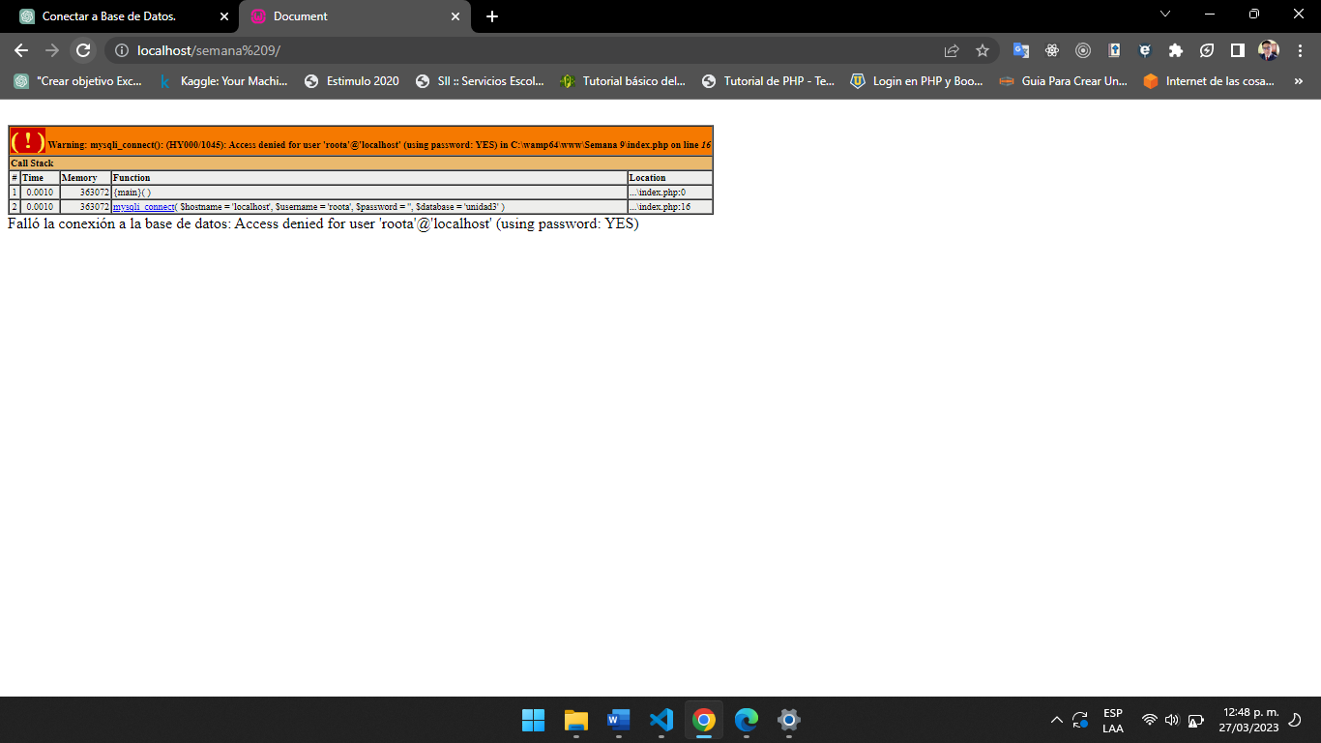

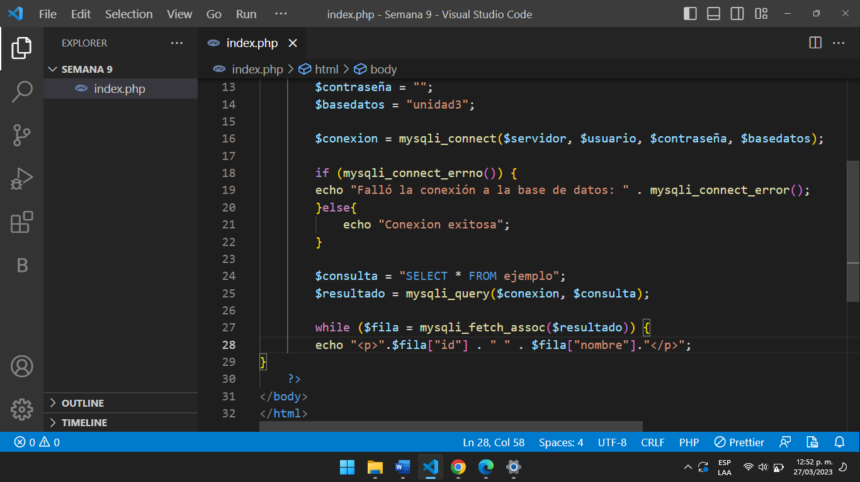

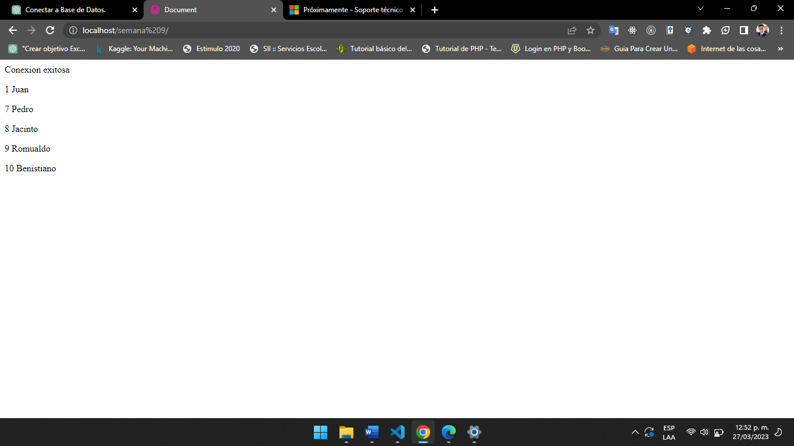

# Semana 10 – Unidad 3 – Programación concurrente (MultiHilos).

## Sesión 25 Sincronización de hilos computación.

Demostración del sistema a desarrollar TVP

Pantalla de Logeo

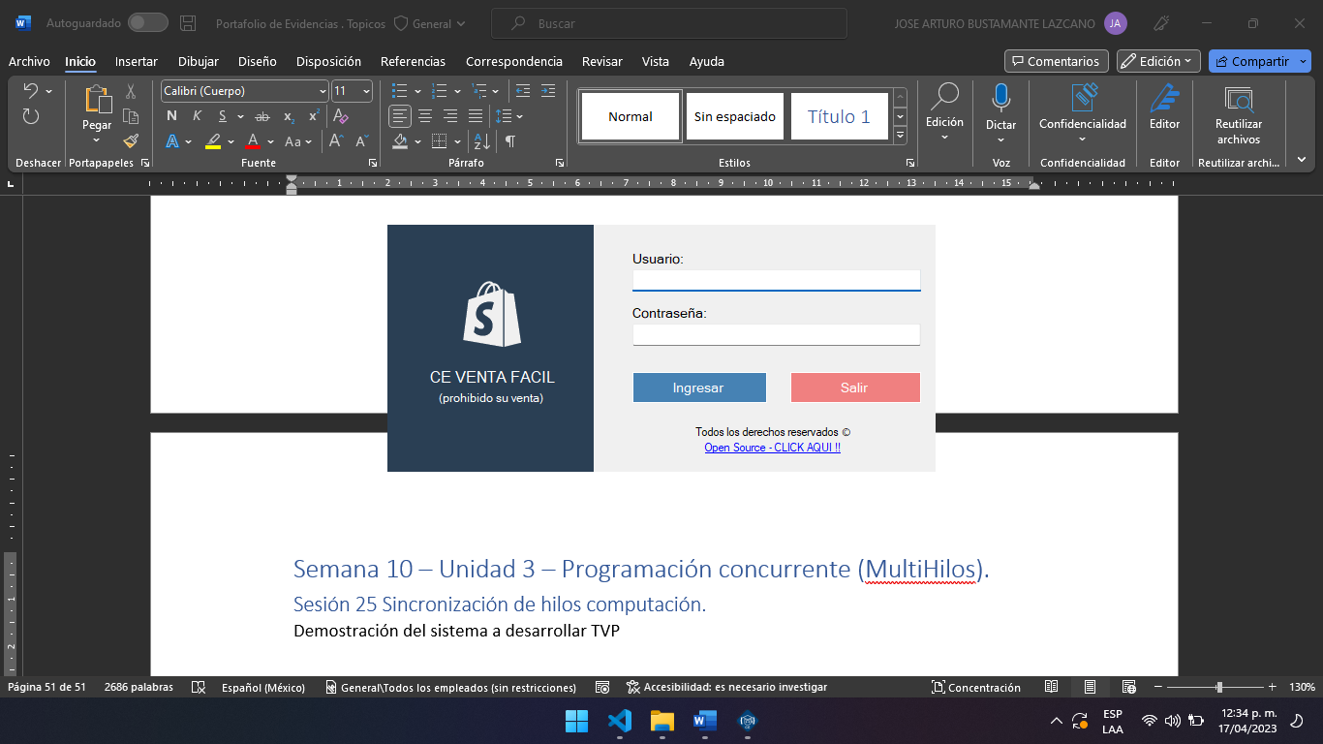

Dashboard

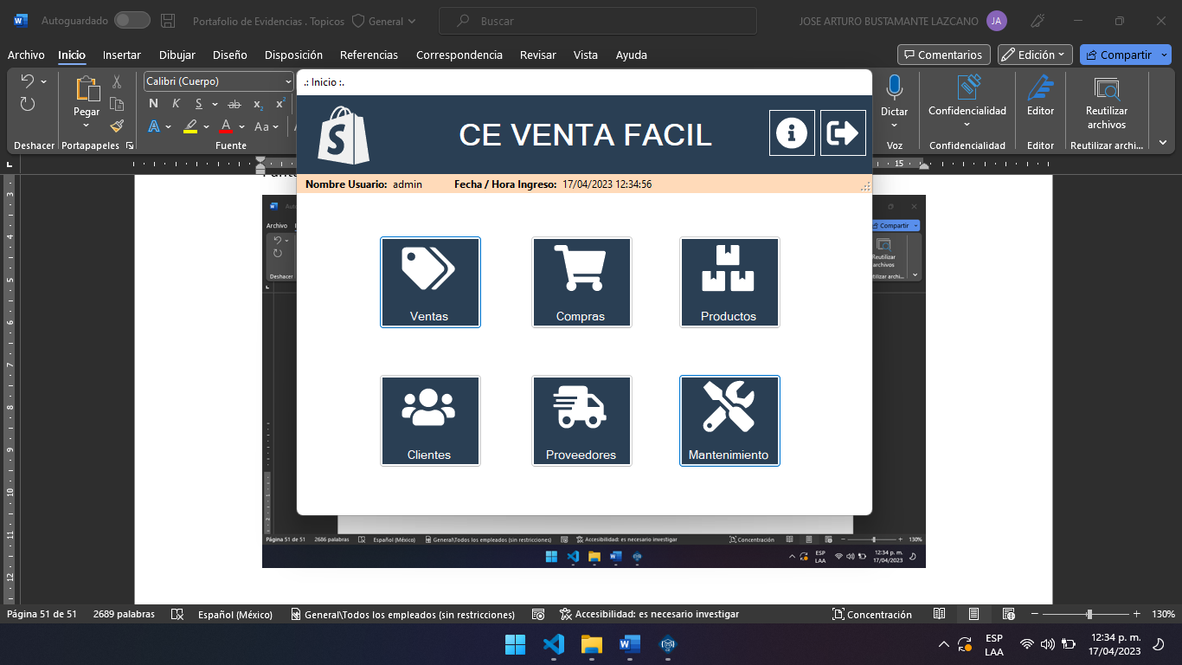

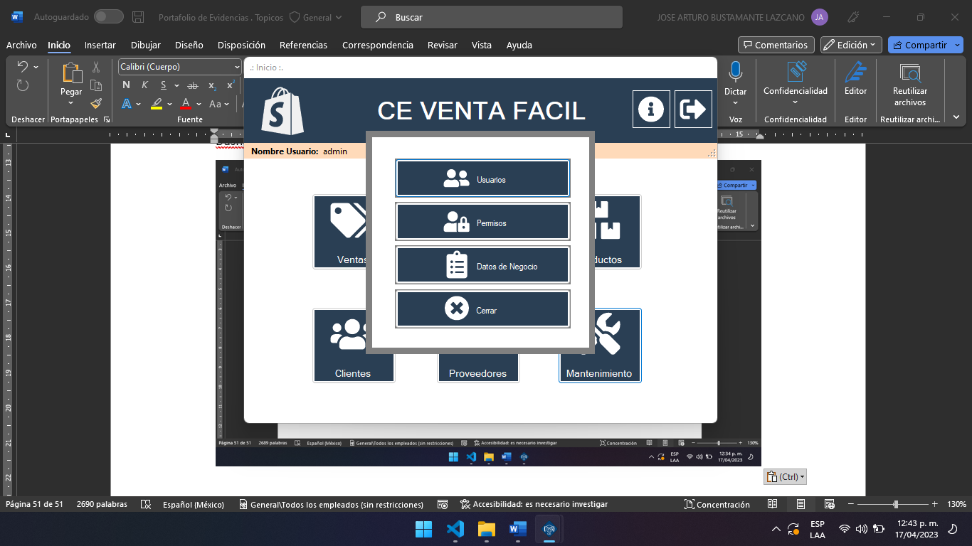

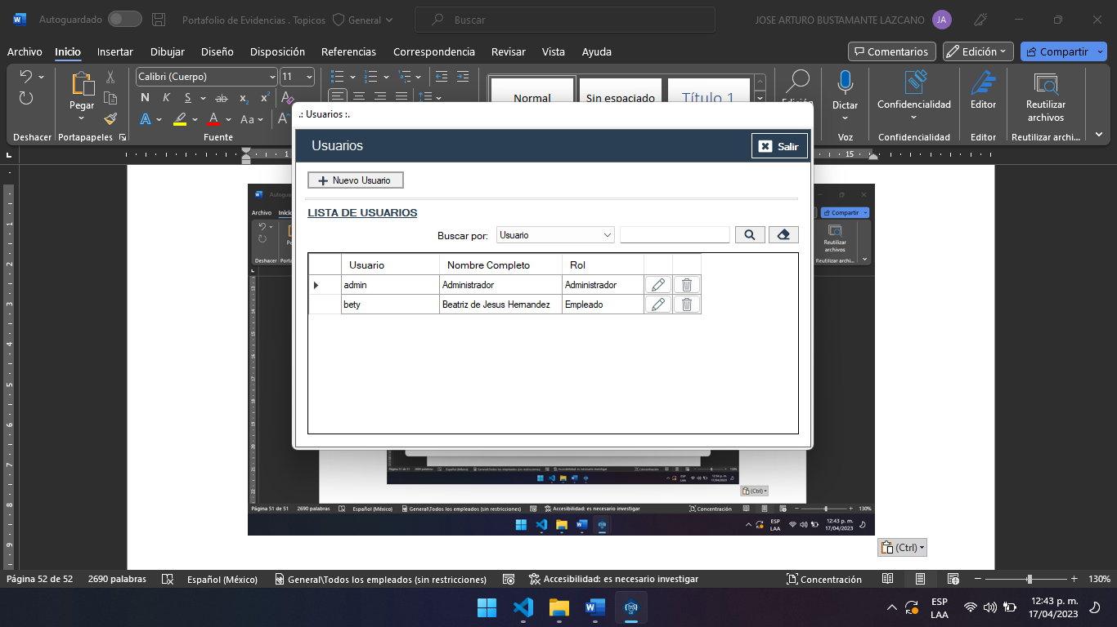

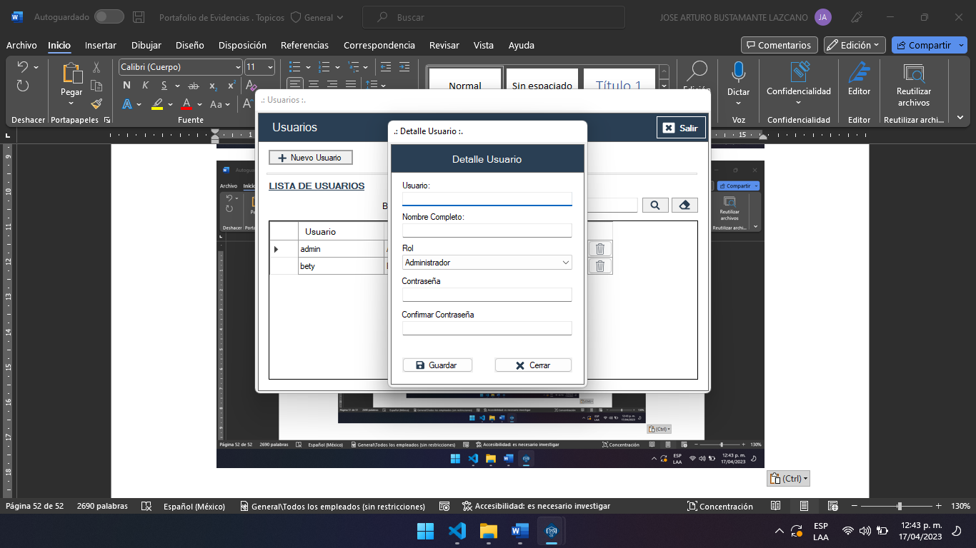

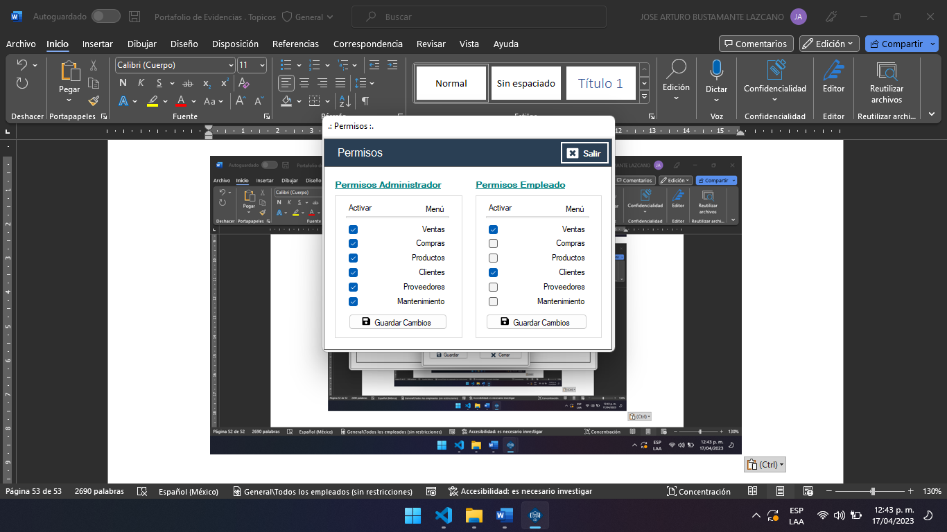

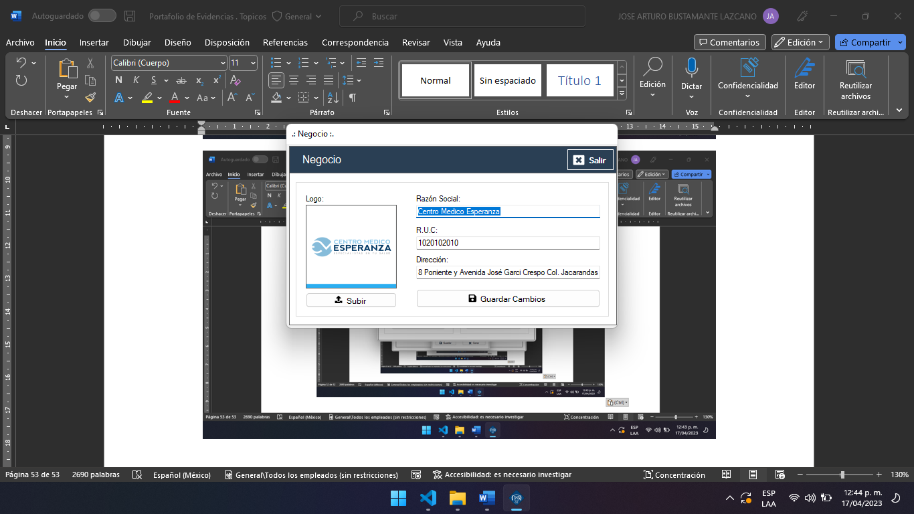

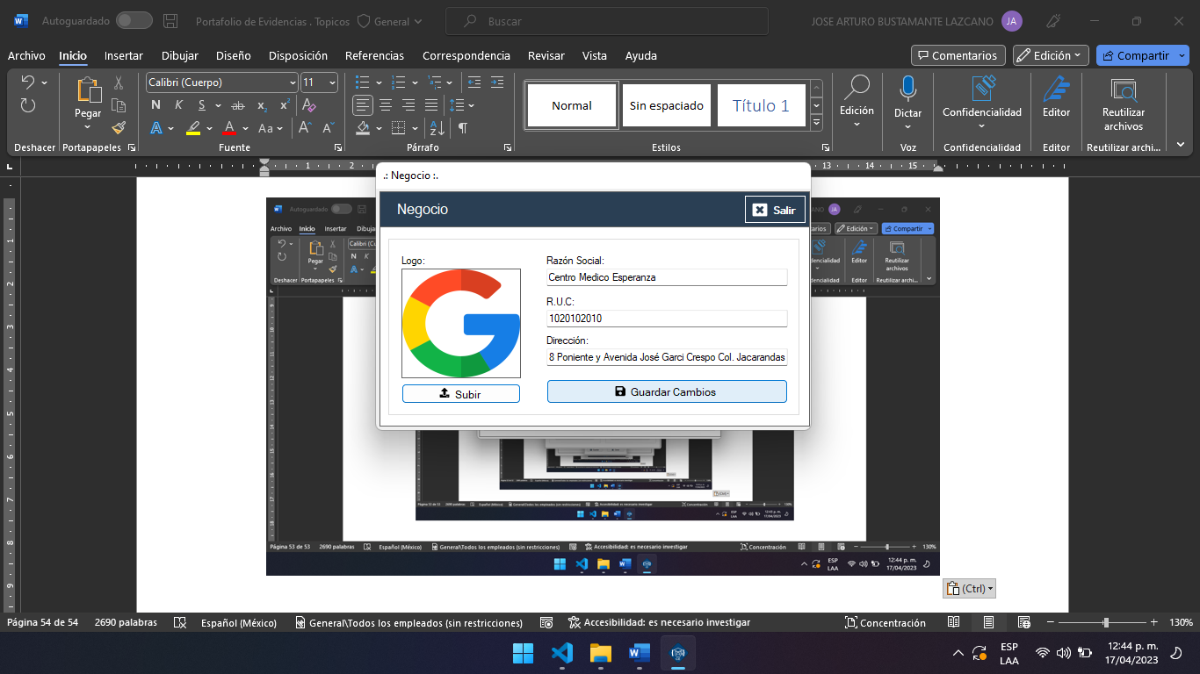

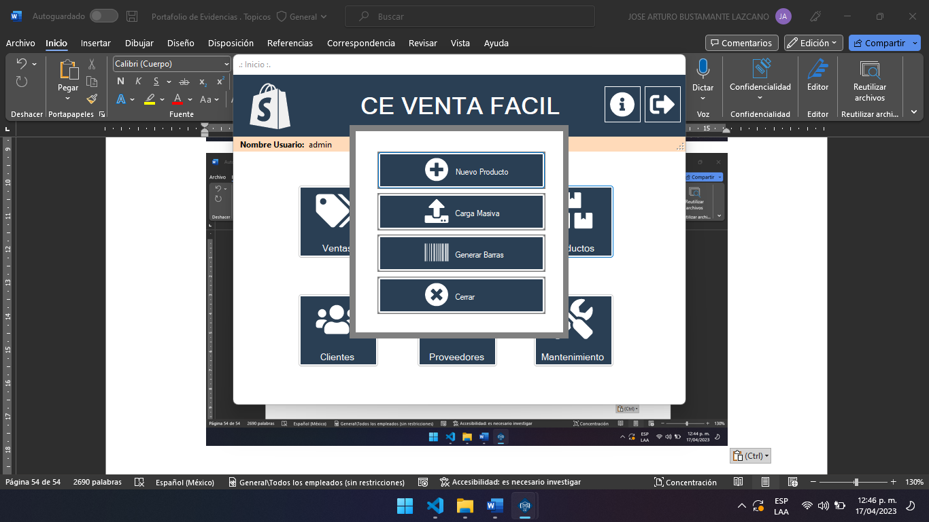

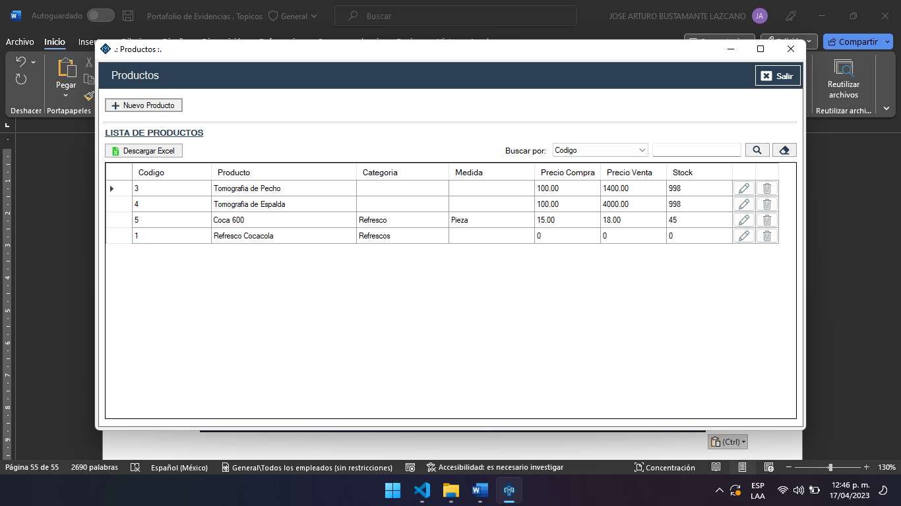

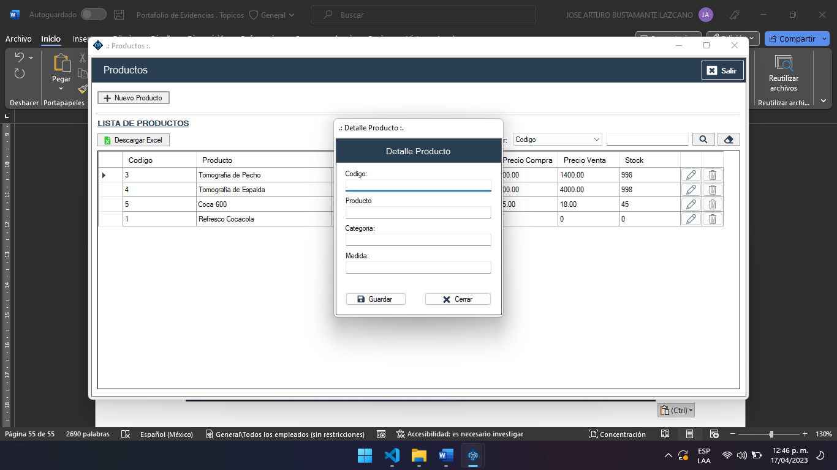

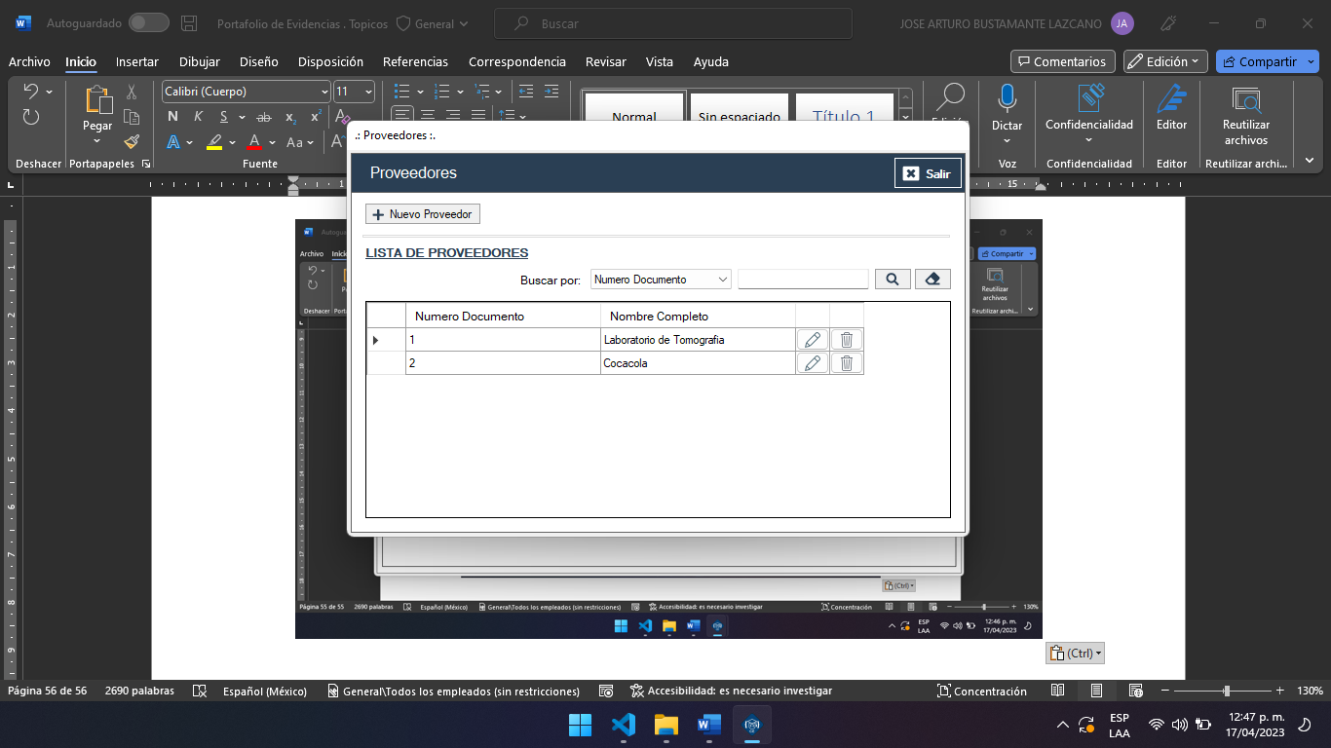

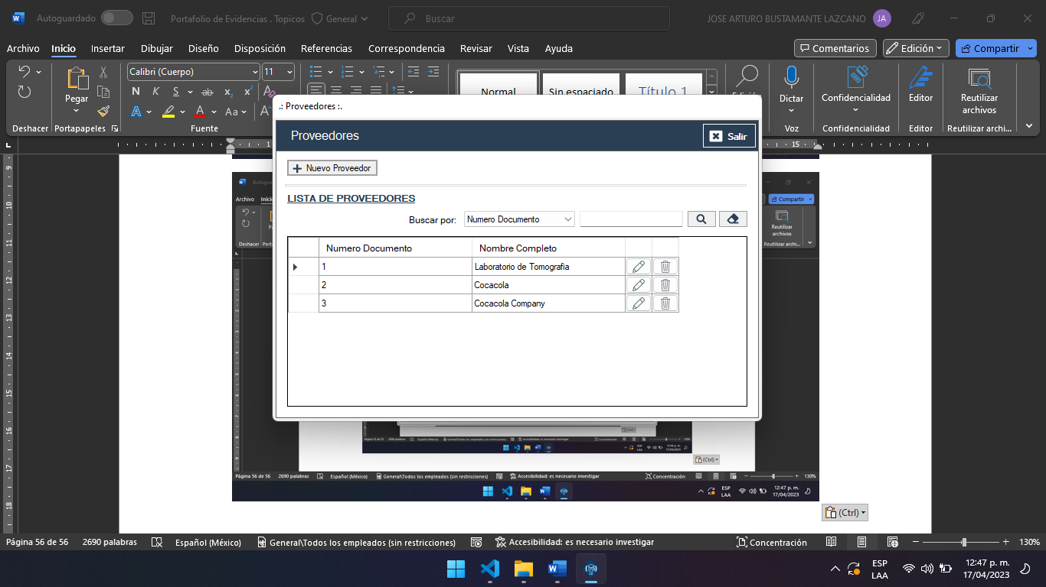

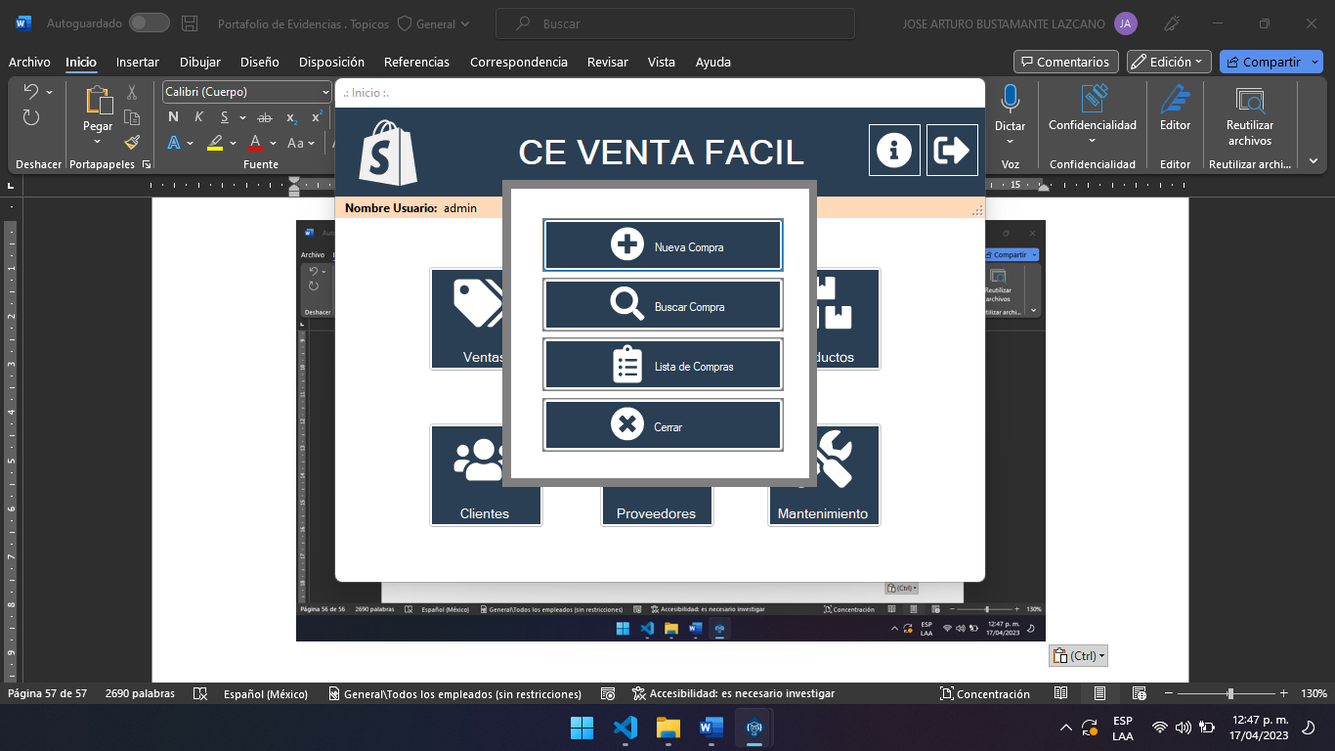

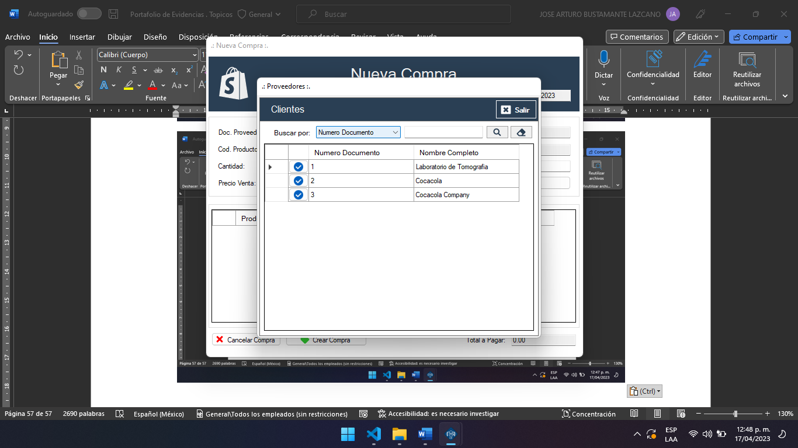

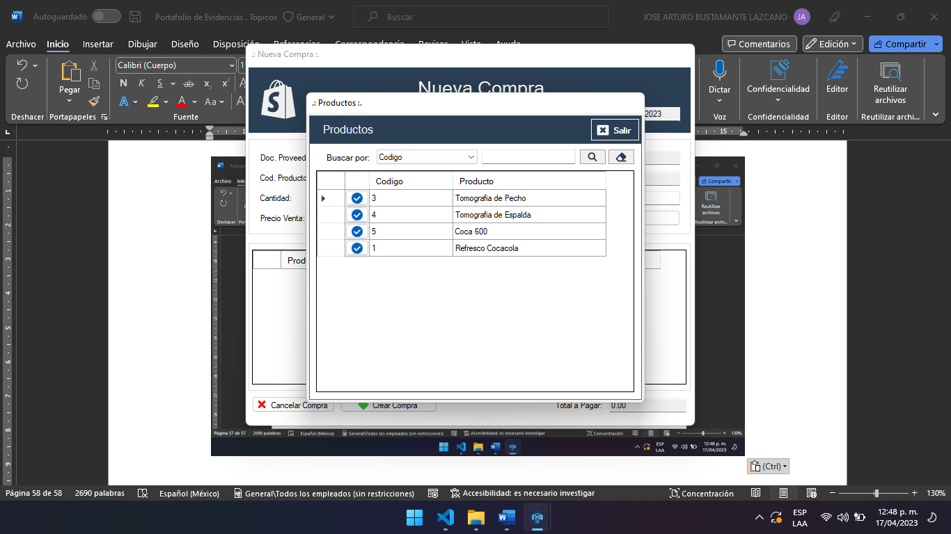

# Semana 11 – Unidad 3 – Programación concurrente (MultiHilos).

## Sesión 25 Sincronización de hilos computación.

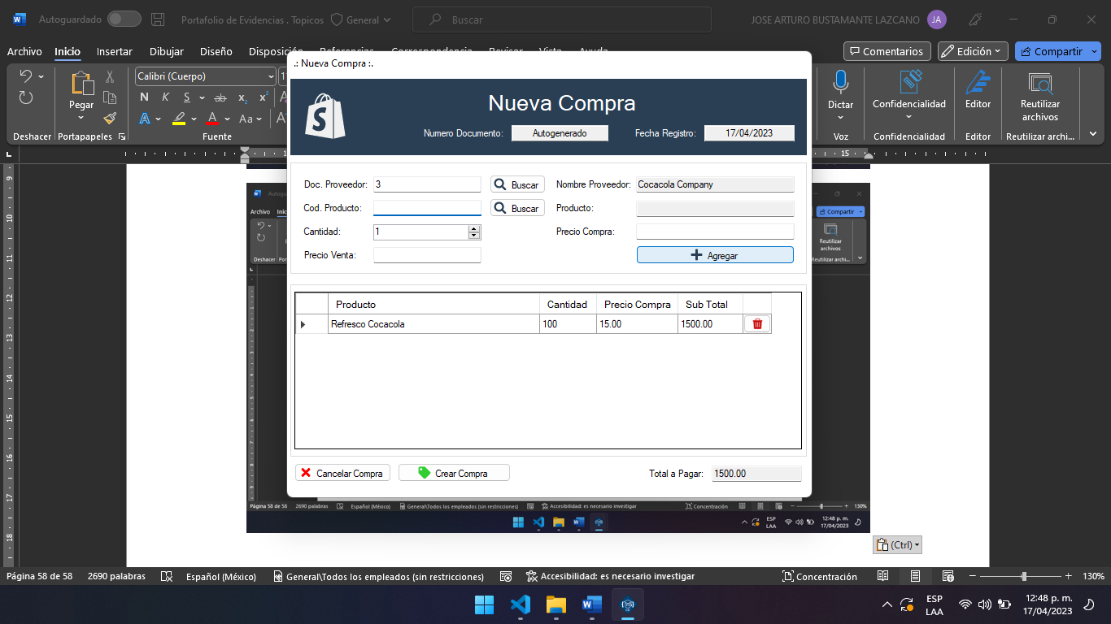

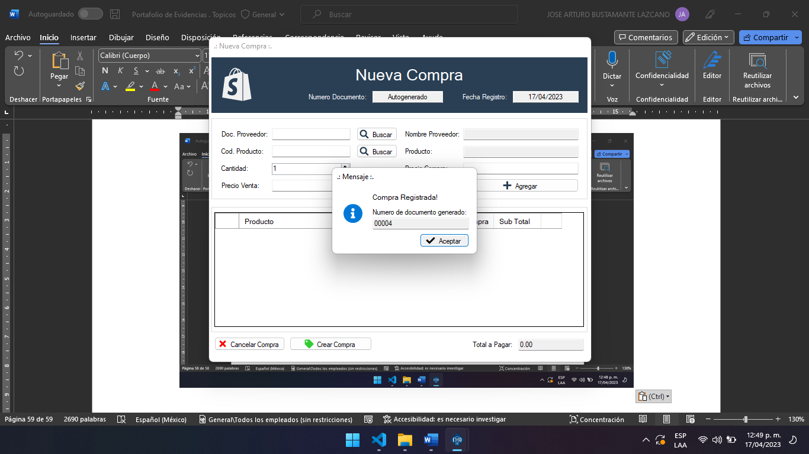

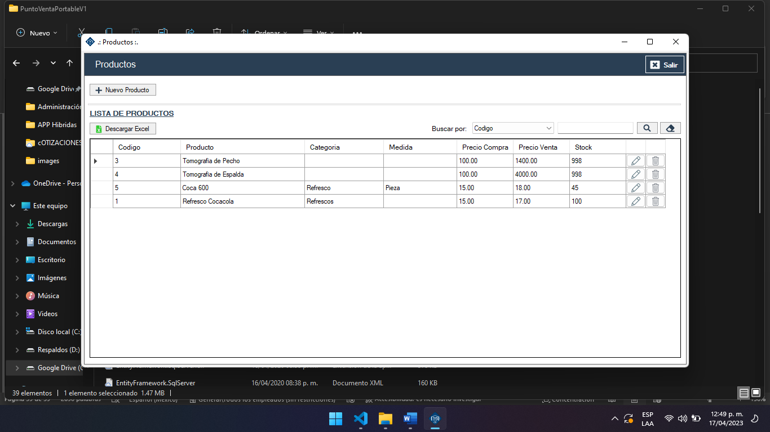

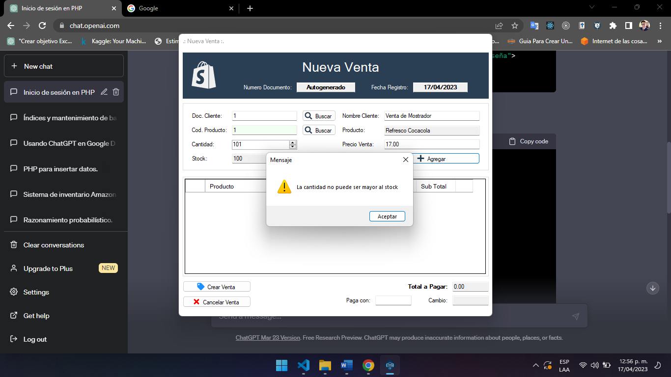

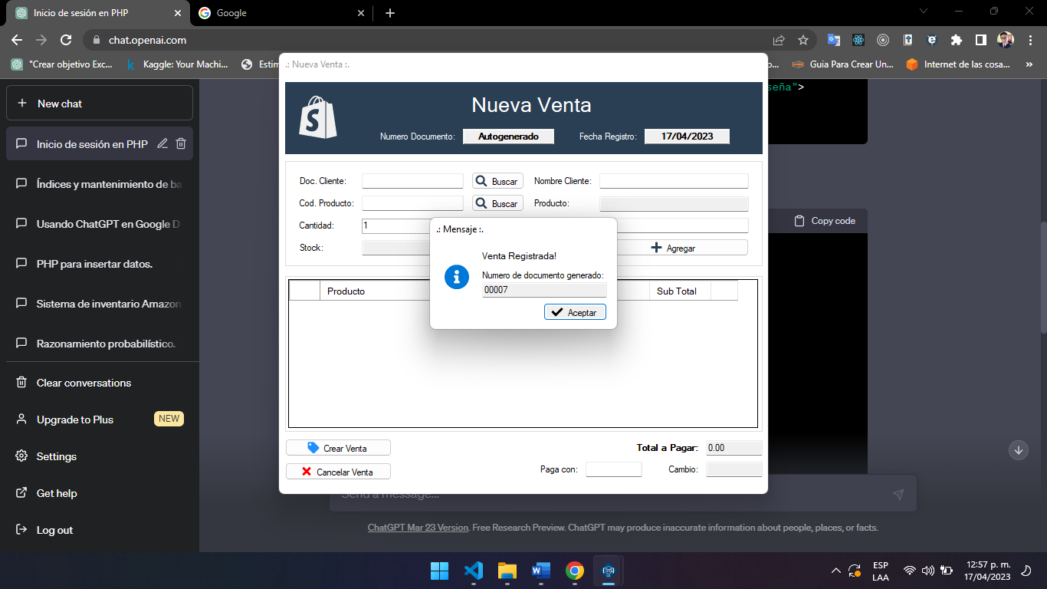

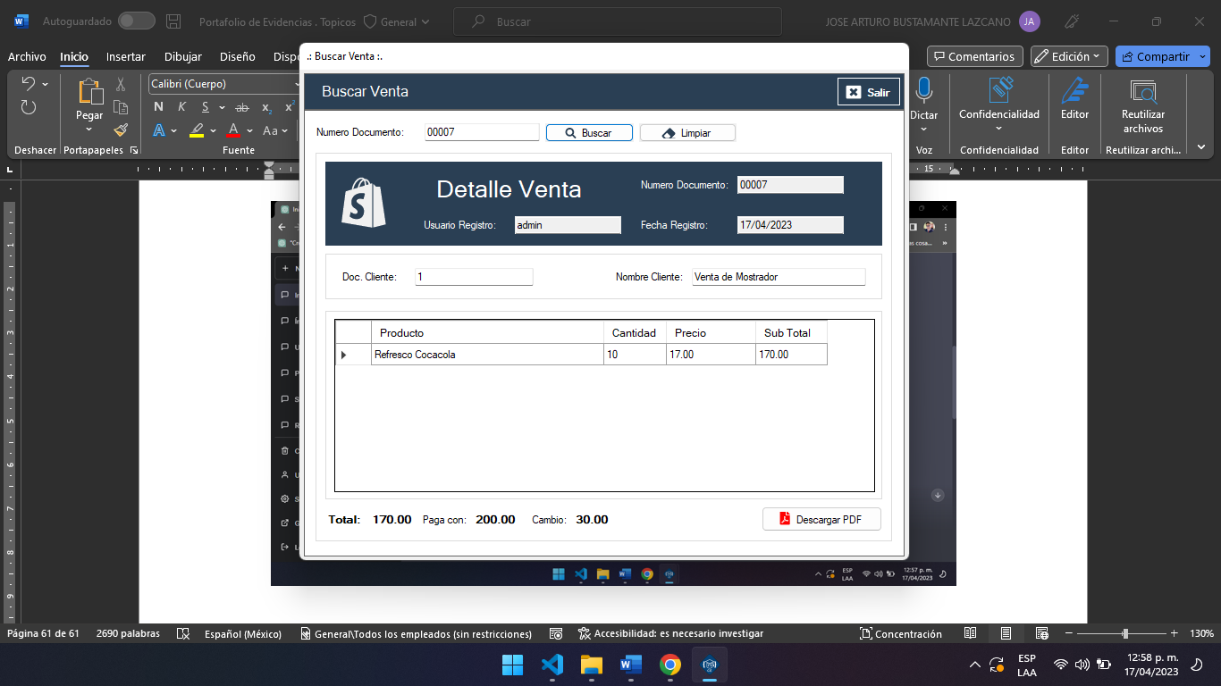

# Semana 12 – Unidad 4 – Base de datos.

## Sesión 30 Sincronización de hilos computación.

Hosting

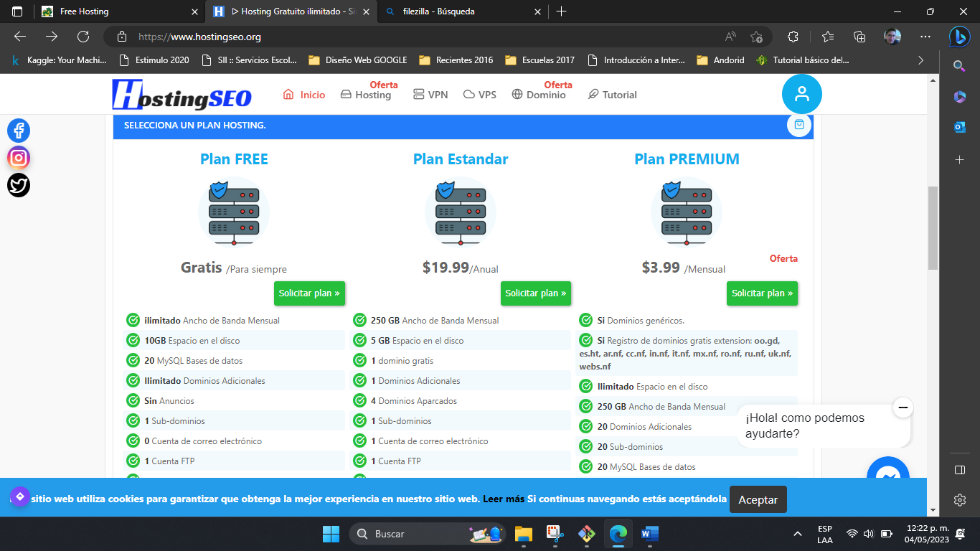

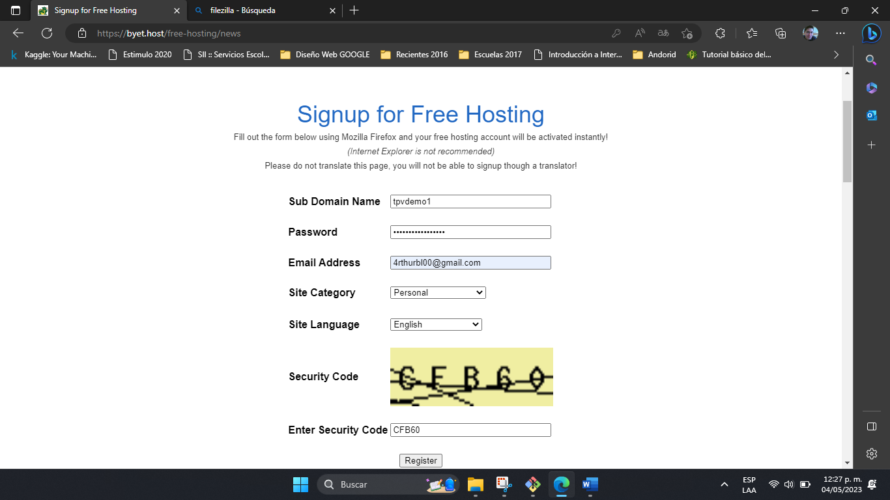

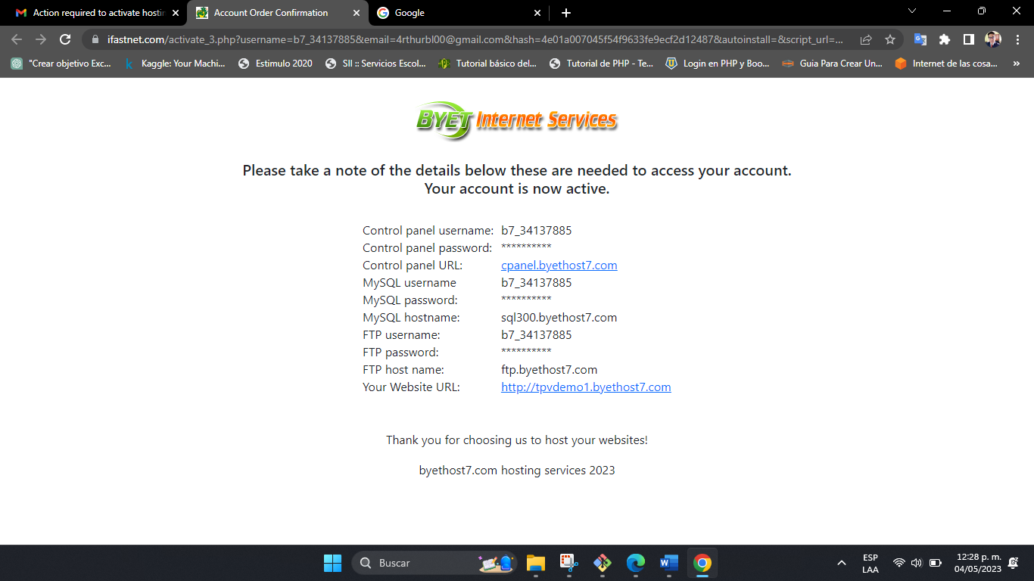

Control panel username:b7_34137885Control panel password:**********Control panel URL:[cpanel.byethost7.com](http://cpanel.byethost7.com/)MySQL usernameb7_34137885MySQL password:**********MySQL hostname:sql300.byethost7.comFTP username:b7_34137885FTP password:**********FTP host name:ftp.byethost7.comYour Website URL:[http://tpvdemo1.byethost7.com](http://tpvdemo1.byethost7.com/)

Cpanel URL: [http://cpanel.byethost7.com](http://cpanel.byethost7.com/)  
Username:   b7_34137885  
Password:   ns9r4xc0  
  
FTP Username:  b7_34137885  
FTP Password:  ns9r4xc0  
FTP HostName:  [ftp.byethost7.com](http://ftp.byethost7.com/)  
  
MySQL Host Name: [sql300.byethost7.com](http://sql300.byethost7.com/)  
MySQL Password:  ns9r4xc0  
MySQL UserName:  b7_34137885

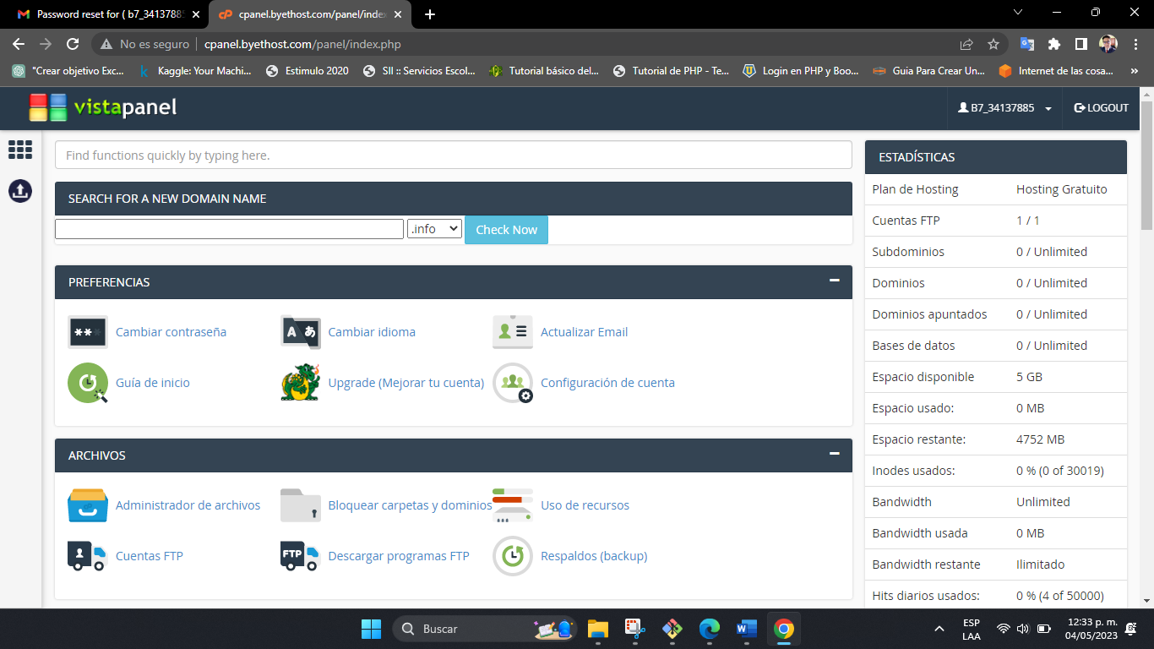

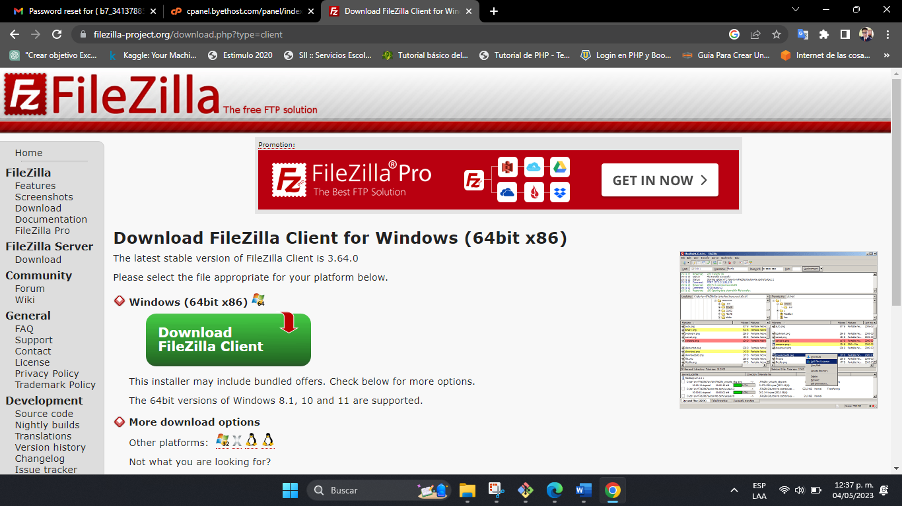

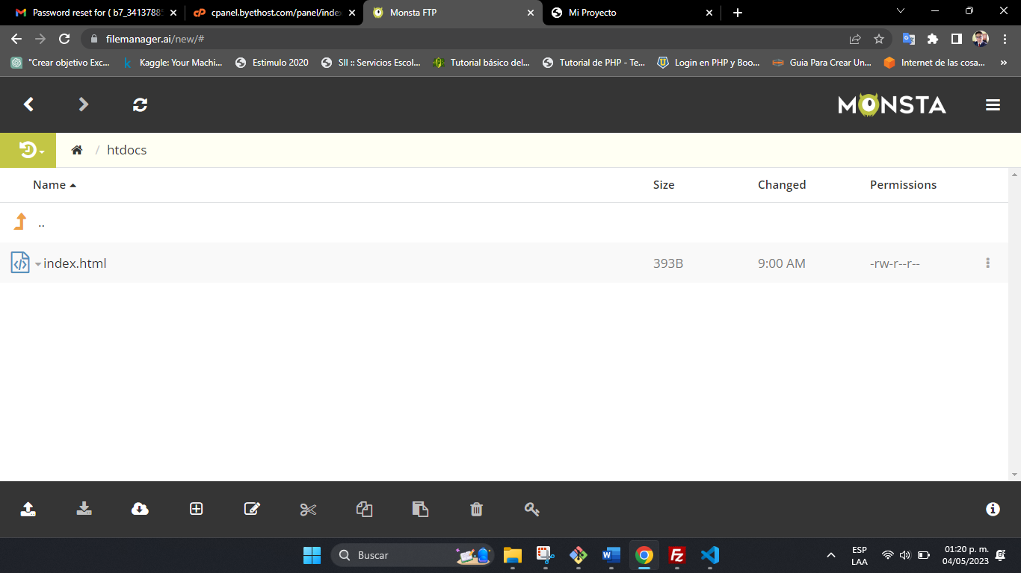

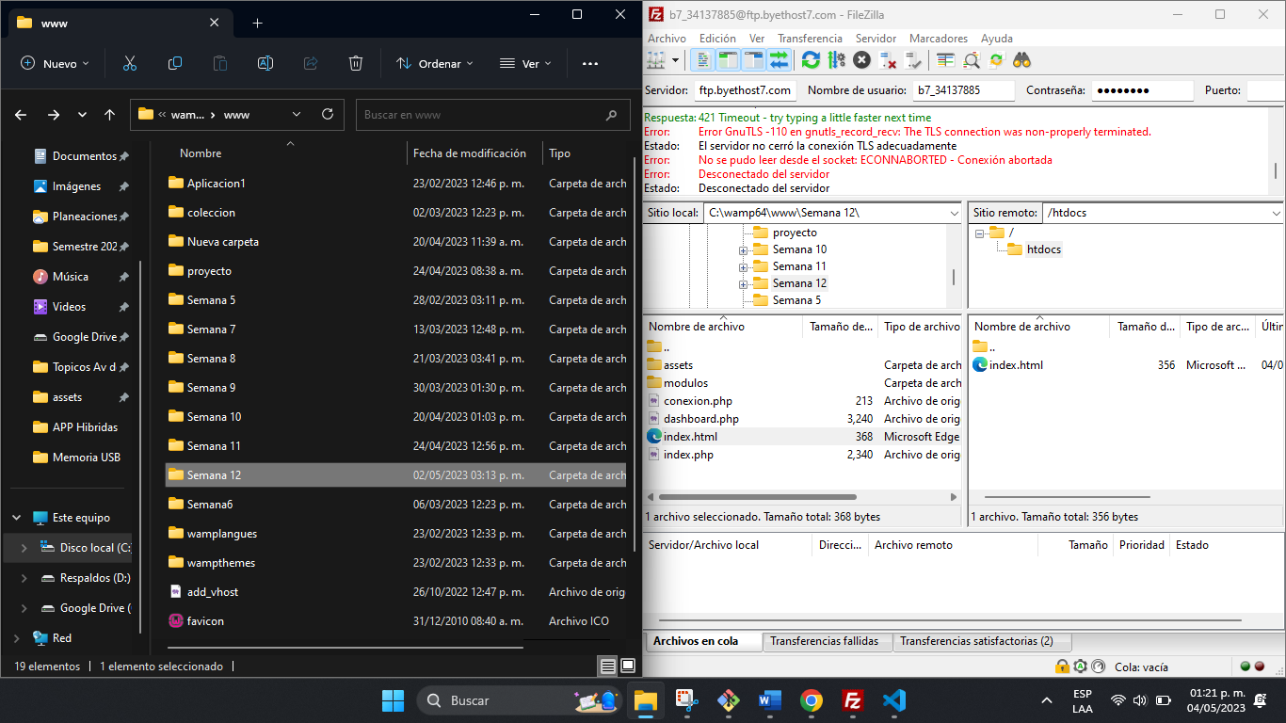

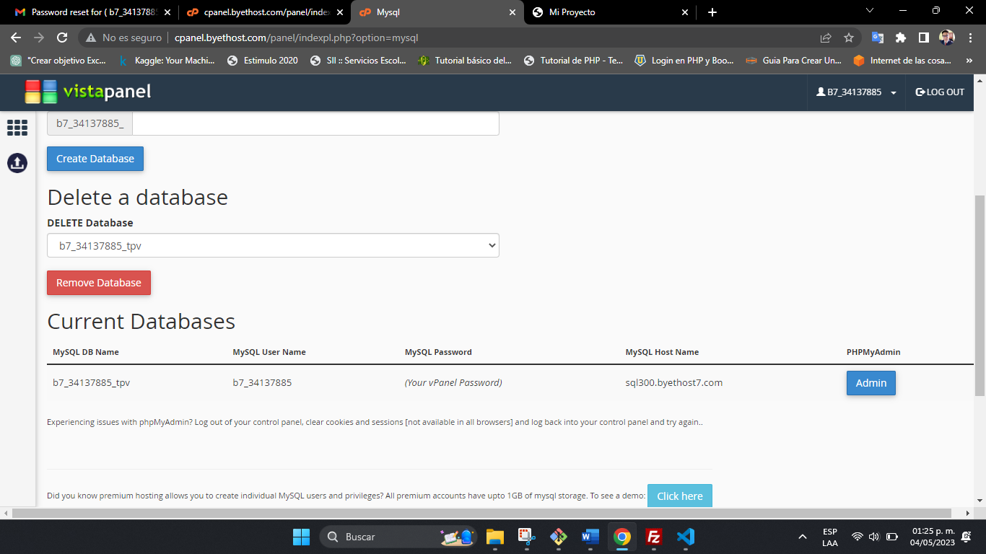

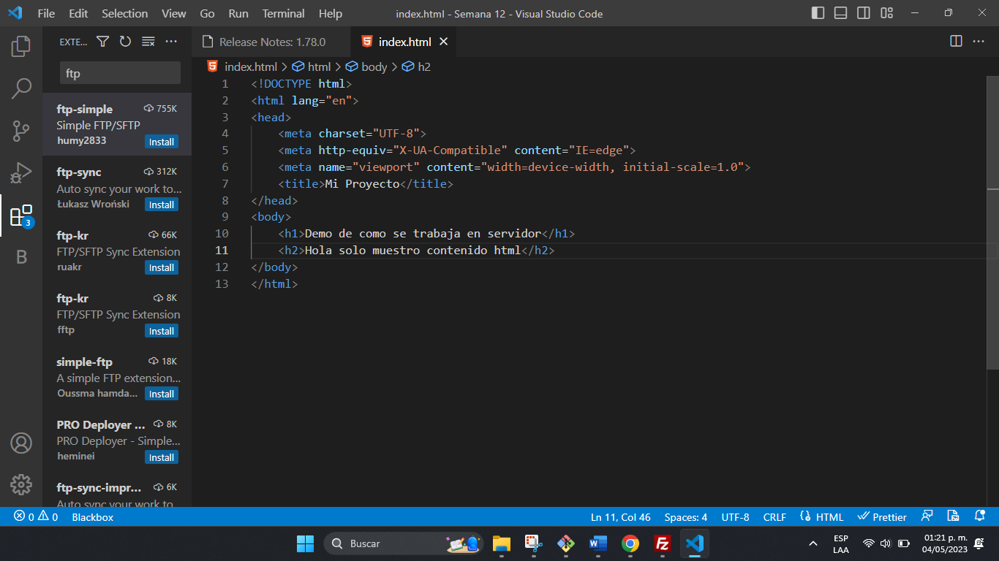

b7_34137885_tpv

b7_34137885

(Your vPanel Password)

sql300.byethost7.com

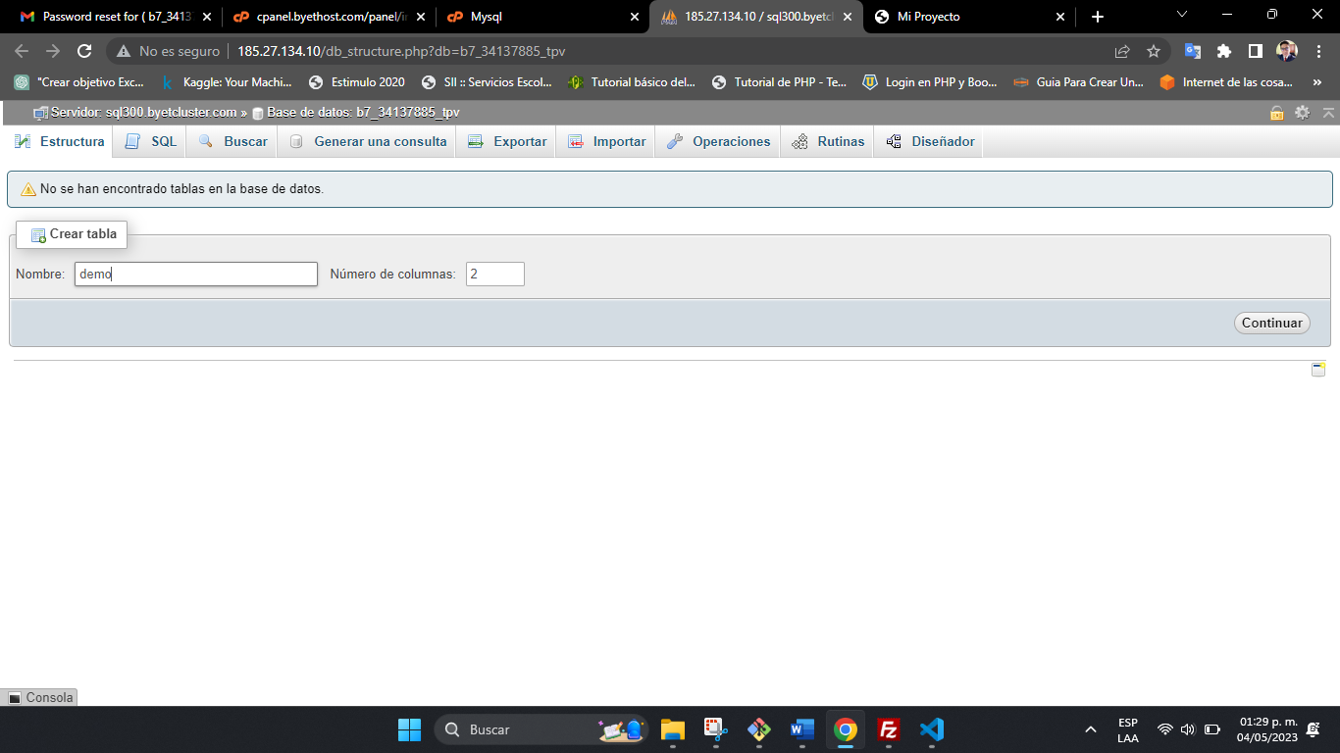

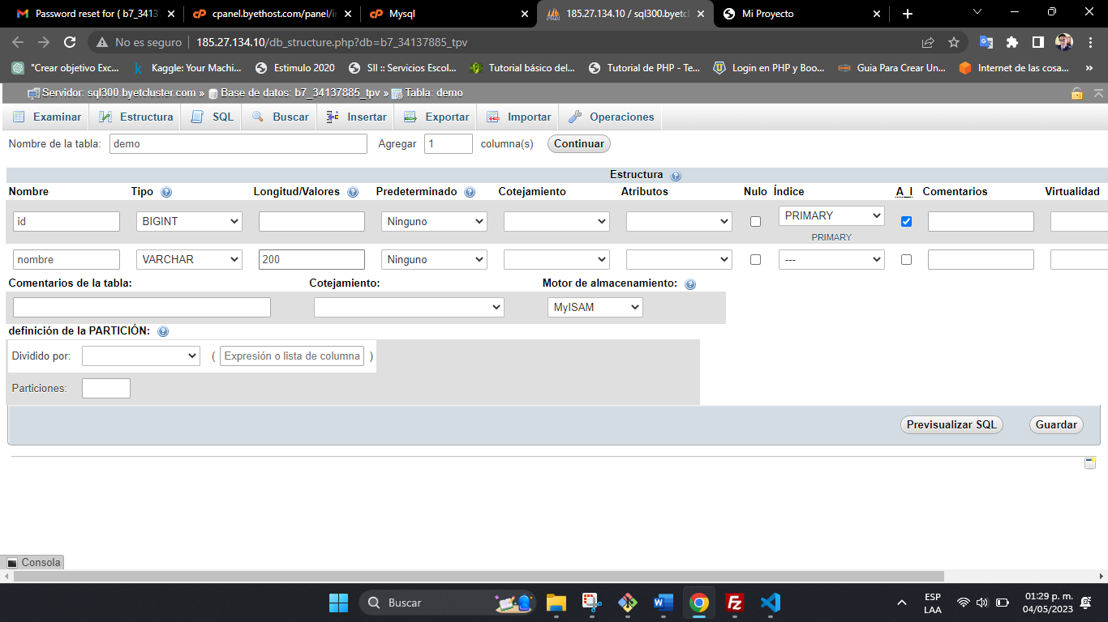

# Semana 13 – Unidad 4 – Base de datos.

## Visualización de Datos.

<!DOCTYPE html>

<html>

<head>

<title>Visualización de datos</title>

<style>

table {

width: 100%;

border-collapse: collapse;

}

th, td {

padding: 8px;

text-align: left;

border-bottom: 1px solid #ddd;

}

</style>

</head>

<body>

<h2>Visualización de datos</h2>

<table>

<tr>

<th>Nombre</th>

<th>Edad</th>

<th>País</th>

</tr>

<?php

// Ejemplo de datos

$datos = array(

array("Juan", 25, "España"),

array("María", 32, "México"),

array("Pedro", 28, "Argentina"),

);

// Iterar sobre los datos y generar filas en la tabla

foreach ($datos as $fila) {

echo "<tr>";

echo "<td>" . $fila[0] . "</td>";

echo "<td>" . $fila[1] . "</td>";

echo "<td>" . $fila[2] . "</td>";

echo "</tr>";

}

?>

</table>

</body>

</html>

<!DOCTYPE html>

<html>

<head>

<title>Visualización de datos de MySQL en PHP</title>

<style>

table {

width: 100%;

border-collapse: collapse;

}

th, td {

padding: 8px;

text-align: left;

border-bottom: 1px solid #ddd;

}

</style>

</head>

<body>

<h2>Visualización de datos de MySQL en PHP</h2>

<table>

<tr>

<th>Nombre</th>

<th>Edad</th>

<th>País</th>

</tr>

<?php

// Establecer la conexión con la base de datos

$conexion = mysqli_connect("nombre_servidor", "nombre_usuario", "contraseña", "nombre_base_datos");

// Verificar la conexión

if (mysqli_connect_errno()) {

echo "Error al conectar con la base de datos: " . mysqli_connect_error();

}

// Consulta SQL para obtener los datos

$consulta = "SELECT nombre, edad, pais FROM tabla_datos";

// Ejecutar la consulta

$resultado = mysqli_query($conexion, $consulta);

// Verificar si hay resultados

if (mysqli_num_rows($resultado) > 0) {

// Iterar sobre los resultados y generar filas en la tabla

while ($fila = mysqli_fetch_assoc($resultado)) {

echo "<tr>";

echo "<td>" . $fila["nombre"] . "</td>";

echo "<td>" . $fila["edad"] . "</td>";

echo "<td>" . $fila["pais"] . "</td>";

echo "</tr>";

}

} else {

echo "No se encontraron resultados.";

}

// Liberar el resultado y cerrar la conexión

mysqli_free_result($resultado);

mysqli_close($conexion);

?>

</table>

</body>

</html>

# Semana 14 – Unidad 5 – Programación de dispositivos Móviles.

## Introducción a las tecnologías y herramientas móviles.

Las tecnologías y herramientas móviles se refieren al conjunto de tecnologías, frameworks y herramientas utilizadas para desarrollar aplicaciones móviles en dispositivos como teléfonos inteligentes y tabletas. Estas tecnologías permiten a los desarrolladores crear aplicaciones móviles para diferentes plataformas, como Android y iOS.

Aquí tienes una introducción a algunas de las principales tecnologías y herramientas móviles:

1. Desarrollo nativo: El desarrollo nativo implica crear aplicaciones móviles utilizando los lenguajes de programación y los kits de desarrollo de software (SDK) específicos de cada plataforma. Para Android, se utiliza el lenguaje Java o Kotlin junto con Android SDK, mientras que para iOS se utiliza Swift o Objective-C junto con iOS SDK. El desarrollo nativo ofrece un alto rendimiento y acceso completo a las características del dispositivo, pero requiere conocimientos específicos de cada plataforma.

2. Frameworks multiplataforma: Los frameworks multiplataforma permiten desarrollar aplicaciones móviles utilizando un solo código base que se ejecuta en múltiples plataformas. Algunos de los frameworks más populares son:

- React Native: Utiliza JavaScript y permite crear aplicaciones móviles para Android y iOS. React Native utiliza componentes reutilizables y ofrece un rendimiento cercano al desarrollo nativo.

- Flutter: Utiliza el lenguaje Dart y permite crear aplicaciones móviles para Android y iOS. Flutter utiliza widgets personalizados y ofrece un rendimiento de alta calidad y una apariencia nativa.

- Xamarin: Utiliza C# y permite crear aplicaciones móviles para Android y iOS. Xamarin proporciona acceso a las API nativas y ofrece un rendimiento cercano al desarrollo nativo.

3. Desarrollo web móvil: En lugar de crear aplicaciones nativas, también es posible crear aplicaciones móviles utilizando tecnologías web como HTML, CSS y JavaScript. Las aplicaciones web móviles se ejecutan dentro de un navegador web en el dispositivo y pueden ser accesibles a través de una URL. Algunas herramientas y frameworks populares para el desarrollo web móvil incluyen Ionic, Framework7 y jQuery Mobile.

4. Plataformas de desarrollo de aplicaciones móviles: Estas plataformas ofrecen herramientas y servicios para crear, compilar y distribuir aplicaciones móviles sin necesidad de conocimientos de programación. Algunas de las plataformas populares son:

- Appcelerator Titanium: Permite crear aplicaciones móviles utilizando JavaScript y compilarlas para diferentes plataformas.

- PhoneGap/Cordova: Utiliza tecnologías web

# Semana 15 – Unidad 5 – Programación de dispositivos Móviles.

## Clasificación y aplicaciones de los dispositivos móviles.

Los dispositivos móviles se clasifican generalmente en tres categorías principales: teléfonos inteligentes (smartphones), tabletas y wearables. Cada categoría tiene sus propias características y aplicaciones específicas. A continuación, se muestra una clasificación y algunas aplicaciones comunes de los dispositivos móviles:

1. Teléfonos inteligentes (smartphones): Son dispositivos móviles que ofrecen capacidades de comunicación avanzadas junto con una amplia variedad de funcionalidades. Algunas aplicaciones comunes incluyen:

- Comunicación: Realizar llamadas telefónicas, enviar mensajes de texto, correos electrónicos y utilizar aplicaciones de mensajería instantánea.

- Navegación web: Acceder a Internet y navegar por sitios web, realizar búsquedas y acceder a servicios en línea.

- Redes sociales: Acceder a plataformas como Facebook, Twitter, Instagram, etc., para conectarse y compartir contenido con otras personas.

- Aplicaciones móviles: Descargar e instalar aplicaciones específicas para realizar diversas tareas, como juegos, productividad, entretenimiento, etc.

- Cámara y multimedia: Capturar fotos y videos, reproducir música, ver películas y series, y utilizar aplicaciones de edición de fotos y videos.

2. Tabletas: Son dispositivos similares a los teléfonos inteligentes, pero con pantallas más grandes y mayor potencia de procesamiento. Algunas aplicaciones comunes incluyen:

- Consumo de medios: Ver películas, series de televisión, leer libros electrónicos, navegar por revistas y periódicos digitales.

- Productividad: Realizar tareas de oficina, como crear y editar documentos, hojas de cálculo y presentaciones, y gestionar el correo electrónico.

- Educación: Acceder a materiales educativos, libros de texto digitales, aplicaciones de aprendizaje interactivo y plataformas de educación en línea.

- Juegos: Jugar juegos más complejos y con gráficos de alta calidad en la pantalla grande de la tableta.

- Control de domótica: Utilizar la tableta como centro de control para dispositivos domésticos inteligentes, como luces, termostatos, cámaras de seguridad, etc.

3. Wearables: Son dispositivos electrónicos que se usan como accesorios y están diseñados para ser usados en el cuerpo. Algunos ejemplos comunes de wearables son:

- Relojes inteligentes (smartwatches): Ofrecen notificaciones en tiempo real, seguimiento de la actividad física, control de la música, aplicaciones y acceso a asistentes virtuales.

- Pulseras de actividad (fitness trackers): Realizan un seguimiento de la actividad física, el ritmo cardíaco, la calidad del sueño.

# Semana 16 – Unidad 5 – Programación de dispositivos Móviles.

## Desarrollo de aplicación móvil

